
Sumário

1. Introdução 7

Nomenclatura de objetos 7

Padrões de codificação 7

Transportes 7

Template de documentos 7

2. Nomenclatura de Request 8

3. Nomenclatura de objetos 9

3.1. Área de Menu 9

3.2. JOB 10

3.3. Classe de Desenvolvimento/ Pacote 10

3.4. Pacote de Migração (S4D) 11

3.5. Pacote de Migração (W4D – EWM/TM) 12

3.6. SubPacote 13

3.7. Classe de Mensagem 14

3.8. Código de Transação 15

3.9. Grupo de Funções 16

3.10. Módulo de Função 17

3.11. Programas ABAP 18

3.12. ABAP Module Pool 19

3.13. Telas 20

3.14. Banco de dados lógico 21

3.15. Classe 21

3.16. Implementações 23

3.16.1. Business Add-Ins 23

3.16.2. Projeto SAP 24

3.17. Dicionário ABAP 24

3.17.1. Tabelas Transparentes 24

3.17.2. Visões 25

3.17.3. Elemento de dados 26

3.17.4. Estruturas 27

3.17.5. Categoria de tabela 28

3.17.6. Grupo de Tipos 29

3.17.7. Domínio 30

3.17.8. Ajuda de pesquisa 31

3.17.9. Objeto de bloqueio 31

3.17.10. Include 32

3.17.11. Enhancement spot 33

3.17.12. Enhancement definition 34

3.17.13. Enhancement implementation 35

3.17.14. Adobe Form 36

3.17.15. Adobe Form Interface 37

3.17.16. Smart Form 38

3.18. Dicionário RAP 39

3.18.1. Aplicação BSP 39

3.18.2. Service Binding 39

3.18.3. Service Definition 39

3.18.4. Behavior Definition 39

3.18.5. Data Definition 40

3.18.6. MetadataExtension 41

3.18.7. Objeto Semântico 42

3.18.8. Catálogo (Business Catalog) 42

3.18.9. Grupo (Business Group) 43

3.18.10. Regra (role) 43

4. Padrões de codificação ABAP 43

4.1. Estrutura de um programa 43

4.2. Programa 44

4.3. Cabeçalho 44

4.4. Estruturas de Tabelas 46

4.5. Constantes 47

4.6. Variáveis 47

4.7. Tipos 48

4.8. Estruturas 48

4.9. Tabelas Internas 49

4.10. Field-Symbols 49

4.11. Parâmetros 50

4.12. Eventos 50

4.13. Literais 51

4.14. Mensagens 51

4.15. Forms/ Performs 52

4.16. Manutenção de Objetos 53

5. Clean Core, Clean ABAP, ABAP Cloud 55

5.1. Princípios de Clean Core 55

5.2. Critério de decisão: In-App vs. Side-by-Side 55

5.3. Uso de Released APIs / Released Objects 55

5.4. Modularização — métodos em vez de FORM/PERFORM 56

5.5. Tratamento de Exceções 56

5.6. Clean ABAP — Padrão de Código para Desenvolvimento Novo 57

6. Padrões de codificação/Implementação RAP 57

6.1. Determinations vs. Validations — critério de uso 57

6.2. Draft, Locking e Late Numbering 58

6.3. EML (Entity Manipulation Language) 58

6.4. Critério de Release de Service Definition 58

6.5. Nomenclaturas - RAP 59

6.5.1. Aplicação BSP 59

6.5.2. Service Binding 59

6.5.3. Service Definition 59

6.5.4. Behavior Definition 59

6.5.5. Data Definition 60

6.5.6. MetadataExtension 61

6.5.7. Objeto Semântico 62

6.5.8. Catálogo (Business Catalog) 62

6.5.9. Grupo (Business Group) 63

6.5.10. Regra (role) 63

7. Padrões de codificação SAPUI5 63

7.1. Estrutura de Projetos SAPUI5 63

7.1.1. Número de aplicações por módulo (projeto) 64

7.1.2. Nomenclatura de módulos e componentes SAPUI5 64

7.1.3. Estrutura Geral do Projeto 65

7.1.4. Estrutura dos Componentes UI5 65

7.1.5. Fluxo arquitetural da aplicação modelo 67

7.2. Nomenclatura 68

7.2.1. Variáveis 68

7.2.2. Arquivos 69

8. Projetos Gateway 71

8.1. Projeto 71

8.2. Entity 72

8.3. EntitySet 72

8.4. Association 72

8.5. AssociationSet 72

8.6. Navigation 72

8.7. Function Import 73

9. CDS 74

9.1. CDS - Interface 77

9.2. CDS - Cubo 78

9.3. CDS - Consumo 78

9.4. CDS - Extração 78

9.5. CDS - Associations 79

9.6. CDS - Nomenclatura (Taxonomia) 80

10. BRF+ 82

10.1. Aplicações 82

10.2. Catálogos 82

10.3. Pastas 82

10.4. Objetos 83

10.4.1. Função 83

10.4.2. Expressão 83

10.4.3. Tabela de Decisão 83

10.4.4. Regra 84

10.4.5. Fórmula 84

10.4.6. Estrutura de dados 84

10.4.7. Elemento de dados 84

10.4.8. Contexto 85

10.4.9. Ação 85

10.4.10. Resultado 86

10.4.11. Árvore de decisão 86

10.4.12. Caso 86

10.4.13. Chamada de função 86

11. Advanced Event Mesh (AEM) 88

11.1. Dead Letter / Dead Message Queue (AEM) 88

11.2. Política de Retry 88

11.3. Queue (Fila) 88

11.4. Inbound Endpoint (Consumer) 89

11.5. Outbound Endpoint (Producer) 89

11.6. Topic 89

11.7. Subscription 89

11.8. Client Username 90

11.9. ACL Profile 90

11.10. Client Profile 90

12. CPI 91

12.1. Package 91

12.2. Integration Flow 91

12.3. Message Mapping 91

12.4. Value Mapping 91

12.5. Script 92

12.6. Endpoint 92

12.7. Security 92

13. Definições para Objetos de Integrações SAP e Não SAP 93

13.1. Princípios gerais 93

13.2. WFI – Entrada e Saída de APIs para integração com legados 93

13.3. APIs OData e REST no SAP para consumo por legados externos 94

13.4. RFC entre instâncias SAP 94

13.5. Matriz de decisão por cenário 95

13.6. Anti-padrões proibidos 95

13.7. Segurança e autenticação por trecho 95

13.8. Tratamento de erros, idempotência e rastreabilidade 96

14. BRF+ – Eliminação de Hardcodes e Governança de Parâmetros 97

14.1. Objetivo do uso de BRF+ 97

14.2. Critério de decisão: o que vai e o que não vai para BRF+ 97

14.3. Governança: alteração exclusiva pela TI da Leroy 98

14.4. Storage Type e estratégia de transporte 98

14.5. Tabelas Z de parâmetros: permanência após a remediação 99

14.6. Padrão de acesso encapsulado 100

14.7. Desempenho no consumo de BRF+ 100

14.8. Checklist de remediação de hardcode 101

Introdução
O Workbook, é uma ferramenta utilizada pelo time de desenvolvimento do projeto que possui em seu conteúdo os padrões de documentação e nomenclatura de objetos à serem utilizados.
Por tanto, o Workbook é o guia utilizado para documentar e definir a nomenclatura dos objetos SAP.
Este documento possui, em linhas gerais, a seguinte estrutura:

Nomenclatura de objetos

Padrões de codificação

Transportes

Template de documentos

Nomenclatura de Request

Seguir padrão formado pelo ALM.

Nomenclatura de objetos

Área de Menu
O nome da Área de Menu deverá possuir no máximo 30 posições.

NOME DO OBJETO |  |  |  | Área de Menu
Posições
1 |  | 2 |  |  | 3-4 |  | 5 | 6-30
Caracteres previstos
X(1) |  | X(1) |  |  | X(2) |  | X(1) | X(25)
Legenda
Fixo |  | Fixo |  |  | Variável |  | Fixo | Variável
Z | Transportável | M | Menu |  | AM | Assets Management | _ | Descrição
Y | Local |  |  |  | BS | Basis
 |  |  |  |  | BW | Business Warehouse
 |  |  |  |  | CO | Cost Accounting
 |  |  |  |  | FI | Financial Accounting
 |  |  |  |  | GL | Cross Applications
 |  |  |  |  | MM | Materials Management
 |  |  |  |  | PP | Production Planning
 |  |  |  |  | PS | Project System
 |  |  |  |  | SD | Sales and Distribution
 |  |  |  |  | WF | Workflow
 |  |  |  |  | WM | Warehouse Management
EXEMPLO |  |  |  | ZMSD_MENU_FRETE

JOB

O nome do JOB deverá possuir no máximo 32 posições. Atualizado 29/06/2015

NOME DO OBJETO |  |  |  | JOB
Posições
1 |  | 2 |  |  | 3-4 |  | 5 | 6-32
Caracteres previstos
X(1) |  | X(1) |  |  | X(2) |  | X(1) | X(27)
Legenda
Fixo |  | Fixo |  |  | Variável |  | Fixo | Variável
Z | Transportável | J | JOB |  | AM | Assets Management | _ | Descrição
Y | Local |  |  |  | BS | Basis
 |  |  |  |  | BW | Business Warehouse
 |  |  |  |  | CO | Cost Accounting
 |  |  |  |  | FI | Financial Accounting
 |  |  |  |  | GL | Cross Applications
 |  |  |  |  | MM | Materials Management
 |  |  |  |  | PP | Production Planning
 |  |  |  |  | PS | Project System
 |  |  |  |  | SD | Sales and Distribution
 |  |  |  |  | WF | Workflow
 |  |  |  |  | WM | Warehouse Management
EXEMPLO |  |  |  | ZJSD_REL_COMISSAO

Classe de Desenvolvimento/ Pacote

O nome da Classe de Desenvolvimento ou Pacote deverá possuir no máximo 30 posições.

NOME DO OBJETO |  |  |  | Classe de desenvolvimento/ Pacote
Posições
1 |  | 2 |  |  | 3-4 |  | 5 | 6-30
Caracteres previstos
X(1) |  | X(1) |  |  | X(2) |  | X(1) | X(25)
Legenda
Fixo |  | Fixo |  |  | Variável |  | Fixo | Variável
Z | Transportável | P | Pacote |  | AM | Assets Management | _ | Descrição
Y | Local |  |  |  | BS | Basis
 |  |  |  |  | BW | Business Warehouse
 |  |  |  |  | CO | Cost Accounting
 |  |  |  |  | FI | Financial Accounting
 |  |  |  |  | GL | Cross Applications
 |  |  |  |  | MM | Materials Management
 |  |  |  |  | PP | Production Planning
 |  |  |  |  | PS | Project System
 |  |  |  |  | SD | Sales and Distribution
 |  |  |  |  | WF | Workflow
 |  |  |  |  | WM | Warehouse Management
EXEMPLO |  |  |  | ZPSD_VENDAS

Pacote de Migração (S4D)

O nome do Pacote de Migração deverá possuir no máximo 30 posições.

Origem: ECS → S4D

NOME DO OBJETO |  |  |  |  | Pacote de Migração
 |  |  |  |  |  | Posições
1 |  | 2-3 |  |  |  |  | 4 | 5-6 |  | 7 | 7-10
 |  |  |  |  |  | Caracteres previstos
X(1) |  | X(2) |  |  |  |  | X(1) | X(2) |  | X(1) | X(3)
 |  |  |  |  |  | Legenda
Fixo |  | Fixo |  |  |  |  | Fixo | Variável |  | Fixo | Fixo
Z | Transportável | S4 | S/Hana |  |  |  | _ | AM | Assets Management | _ | MIG
Y | Local |  |  |  |  |  |  | BS | Basis
 |  |  |  |  |  |  |  | BW | Business Warehouse
 |  |  |  |  |  |  |  | CO | Cost Accounting
 |  |  |  |  |  |  |  | FI | Financial Accounting
 |  |  |  |  |  |  |  | GL | Cross Applications
 |  |  |  |  |  |  |  | MM | Materials Management
 |  |  |  |  |  |  |  | PP | Production Planning
 |  |  |  |  |  |  |  | PS | Project System
 |  |  |  |  |  |  |  | SD | Sales and Distribution
 |  |  |  |  |  |  |  | WF | Workflow
 |  |  |  |  |  |  |  | WM | Warehouse Management
EXEMPLO |  |  |  |  | ZS4_MM_MIG

Pacote de Migração (W4D – EWM/TM)

O nome do Pacote de Migração deverá possuir no máximo 30 posições.

Origem: SCS → W4D

NOME DO OBJETO |  |  |  |  | Pacote de Migração
 |  |  |  |  |  | Posições
1 |  | 2-3 |  |  |  |  | 4 | 5-6 |  | 7 | 8-10
 |  |  |  |  |  | Caracteres previstos
X(1) |  | X(2) |  |  |  |  | X(1) | X(2) |  | X(1) | X(3)
 |  |  |  |  |  | Legenda
Fixo |  | Fixo |  |  |  |  | Fixo | Variável |  | Fixo | Fixo
Z | Transportável | WM | EWM/TM |  |  |  | _ | EWM | Warehouse | _ | MIG
Y | Local |  |  |  |  |  |  | BC | Técnico EWM
EXEMPLO |  |  |  |  | ZWM_EWM_MIG

SubPacote

O nome do SubPacote deverá possuir no máximo 30 posições.

NOME DO OBJETO |  |  |  | SubPacote
Posições
1 |  | 2 |  |  | 3-6
Caracteres previstos
X(1) |  | X(1) |  |  | X(3)
Legenda
Fixo |  | Variável |  |  |  | Variável Numérica sequencial de 3 dígitos do GAP
Z | Transportável | AM | Assets Management
Y | Local | BS | Basis
 |  | BW | Business Warehouse
 |  | CO | Cost Accounting
 |  | AA | FI – Assets
 |  | AP | FI – Account Payment
 |  | AR | FI – Account Receivable
 |  | GL | FI – General Ledger
 |  | TR | FI – Treasure
 |  | TV | FI - Travel
 |  | MM | Materials Management
 |  | PP | Production Planning
 |  | PS | Project System
 |  | SD | Sales and Distribution
 |  | WF | Workflow
 |  | WM | Warehouse Management
EXEMPLO |  |  |  | ZSD046

Classe de Mensagem

O nome da Classe de Mensagem deverá possuir no máximo 20 posições.

NOME DO OBJETO |  |  |  | Classe de mensagem
Posições
1 |  | 2 |  |  | 3-4 |  | 5 | 6-20
Caracteres previstos
X(1) |  | X(1) |  |  | X(2) |  | X(1) | X(15)
Legenda
Fixo |  | Fixo |  |  | Variável |  | Fixo | Variável
Z | Transportável | M | Mensagem |  | AM | Assets Management | _ | Descrição
Y | Local |  |  |  | BS | Basis
 |  |  |  |  | BW | Business Warehouse
 |  |  |  |  | CO | Cost Accounting
 |  |  |  |  | FI | Financial Accounting
 |  |  |  |  | GL | Cross Applications
 |  |  |  |  | MM | Materials Management
 |  |  |  |  | PP | Production Planning
 |  |  |  |  | OS | Project System
 |  |  |  |  | SD | Sales and Distribution
 |  |  |  |  | WF | Workflow
 |  |  |  |  | WM | Warehouse Management
EXEMPLO |  |  |  | ZMSD_CLASSE_MENSAGEM

Código de Transação
O Código de Transação deverá possuir no máximo 7 posições. (modificado 29/06/2015)

NOME DO OBJETO |  |  |  | Código de Transação
Posições
1 |  | 2 |  |  | 3-7
Caracteres previstos
X(1) |  | X(1) |  |  | X(4)
Legenda
Fixo |  | Variável |  |  |  | Variável Numérica sequencial de 4 dígitos
Z | Transportável | AM | Assets Management
Y | Local | BS | Basis
 |  | BW | Business Warehouse
 |  | CO | Cost Accounting
 |  | AA | FI – Assets
 |  | AP | FI – Account Payment
 |  | AR | FI – Account Receivable
 |  | GL | FI – General Ledger
 |  | TR | FI – Treasure
 |  | TV | FI - Travel
 |  | MM | Materials Management
 |  | PP | Production Planning
 |  | PS | Project System
 |  | SD | Sales and Distribution
 |  | WF | Workflow
 |  | WM | Warehouse Management
EXEMPLO |  |  |  | ZRSD_REL_CLIENTES

Grupo de Funções
O nome do Grupo de Funções deverá possuir no máximo 26 posições.

NOME DO OBJETO |  |  |  |  | Grupo de Funções
Posições
1 |  | 2 |  |  |  | 3-4 |  | 5 | 6-20
Caracteres previstos
X(1) |  | X(1) |  |  |  | X(2) |  | X(1) | X(15)
Legenda
Fixo |  | Fixo |  |  |  | Variável |  | Fixo | Variável
Z | Transportável | G | Grupo |  |  | AM | Assets Management | _ | Descrição
Y | Local |  |  |  |  | BS | Basis
 |  |  |  |  |  | CO | Cost Accounting
 |  |  |  |  |  | FI | Financial Accounting
 |  |  |  |  |  | GL | Cross Applications
 |  |  |  |  |  | MM | Materials Management
 |  |  |  |  |  | BW | Business Warehouse
 |  |  |  |  |  | PP | Production Planning
 |  |  |  |  |  | PS | Project System
 |  |  |  |  |  | SD | Sales and Distribution
 |  |  |  |  |  | WF | Workflow
 |  |  |  |  |  | WM | Warehouse Management
EXEMPLO |  |  |  | ZGSD_GRP_FUNCOES_FRETE

Módulo de Função
O nome do Módulo de Funções deverá possuir no máximo 30 posições.

NOME DO OBJETO |  |  |  | Módulo de Funções
Posições
1 |  | 2 |  |  | 3-4 |  | 5 | 6-30
Caracteres previstos
X(1) |  | X(1) |  |  | X(2) |  | X(1) | X(25)
Legenda
Fixo |  | Fixo |  |  | Variável |  | Fixo | Variável
Z | Transportável | F | Função |  | AM | Assets Management | _ | Descrição
Y | Local |  |  |  | BS | Basis
 |  |  |  |  | BW | Business Warehouse
 |  |  |  |  | CO | Cost Accounting
 |  |  |  |  | FI | Financial Accounting
 |  |  |  |  | GL | Cross Applications
 |  |  |  |  | MM | Materials Management
 |  |  |  |  | PP | Production Planning
 |  |  |  |  | PS | Project System
 |  |  |  |  | SD | Sales and Distribution
 |  |  |  |  | WF | Workflow
 |  |  |  |  | WM | Warehouse Management
EXEMPLO |  |  |  | ZFSD_VL_PEDAGIO

Programas ABAP
O nome do Programa ABAP deverá possuir no máximo 40 posições.

NOME DO OBJETO |  |  |  | Programas ABAP
Posições
1 |  | 2 |  |  | 3-4 |  | 5 | 6-40
Caracteres previstos
X(1) |  | X(1) |  |  | X(2) |  | X(1) | X(35)
Legenda
Fixo |  | Fixo |  |  | Variável |  | Fixo | Variável
Z | Transportável | R | Report |  | AM | Assets Management | _ | Descrição
Y | Local | I | Interface |  | BS | Basis
 |  | R | Report |  | BW | Business Warehouse
 |  | C | Conversion |  | CO | Cost Accounting
 |  | E | Include |  | FI | Financial Accounting
 |  | F | Sap Script |  | GL | Cross Applications
 |  | T | Template |  | MM | Materials Management
 |  | O | On-Line |  | PP | Production Planning
 |  |  |  |  | PS | Project System
 |  |  |  |  | SD | Sales and Distribution
 |  |  |  |  | WF | Workflow
 |  |  |  |  | WM | Warehouse Management
EXEMPLO |  |  |  | ZRSD_REL_CLIENTES

ABAP Module Pool

O nome do ABAP Module Pool deverá possuir no máximo 40 posições.

NOME DO OBJETO |  | ABAP Module Pool
Posições
5 |  |  | 6-7 |  | 8 | 9-40
Caracteres previstos
X(5) |  |  | X(2) |  | X(1) | X(31)
Legenda
Fixo |  |  | Variável |  | Fixo | Variável
SAPMZ | Transportável |  | AM | Assets Management | _ | Descrição
SAPMY | Local |  | BS | Basis
 |  |  | BW | Business Warehouse
 |  |  | CO | Cost Accounting
 |  |  | FI | Financial Accounting
 |  |  | GL | Cross Applications
 |  |  | MM | Materials Management
 |  |  | PP | Production Planning
 |  |  | PS | Project System
 |  |  | SD | Sales and Distribution
 |  |  | WF | Workflow
 |  |  | WM | Warehouse Management
EXEMPLO |  | SAPMZSD_COMISSAO_VENDAS

Telas

As Telas são identificadas através de uma seqüência de 4 posições numéricas.

NOME DO OBJETO | Telas
Posições
4
Caracteres previstos
9(4)
Legenda
Valores de 9000 à 9999

Banco de dados lógico

O nome do Banco de dados lógico deverá possuir no máximo 20 posições.

NOME DO OBJETO |  |  |  | Banco de dados lógico
Posições
1 |  | 2-3 |  |  | 4-5 |  | 6 | 7-20
Caracteres previstos
X(1) |  | X(2) |  |  | X(2) |  | X(1) | X(14)
Legenda
Fixo |  | Fixo |  |  | Variável |  | Fixo | Variável
Z | Transportável | DB | BDLógico |  | AM | Assets Management | _ | Descrição
Y | Local |  |  |  | BS | Basis
 |  |  |  |  | BW | Business Warehouse
 |  |  |  |  | CO | Cost Accounting
 |  |  |  |  | FI | Financial Accounting
 |  |  |  |  | GL | Cross Applications
 |  |  |  |  | MM | Materials Management
 |  |  |  |  | PP | Production Planning
 |  |  |  |  | PS | Project System
 |  |  |  |  | SD | Sales and Distribution
 |  |  |  |  | WF | Workflow
 |  |  |  |  | WM | Warehouse Management
EXEMPLO |  |  |  | ZDBSD_FLUXO_VENDAS

Classe
O nome Classe/ Interface deverá possuir no máximo 30 posições.

NOME DO OBJETO |  |  |  | Classe
Posições
1 |  | 2-3 |  |  | 4-5 |  | 6 | 7-30
Caracteres previstos
X(1) |  | X(2) |  |  | X(2) |  | X(1) | X(24)
Legenda
Fixo |  | Fixo |  |  | Variável |  | Fixo | Variável
Z | Transportável | CL | Classe |  | AM | Assets Management | _ | Descrição
Y | Local |  |  |  | BS | Basis
 |  |  |  |  | BW | Business Warehouse
 |  |  |  |  | CO | Cost Accounting
 |  |  |  |  | FI | Financial Accounting
 |  |  |  |  | GL | Cross Applications
 |  |  |  |  | MM | Materials Management
 |  |  |  |  | PP | Production Planning
 |  |  |  |  | PS | Project System
 |  |  |  |  | SD | Sales and Distribution
 |  |  |  |  | WF | Workflow
 |  |  |  |  | WM | Warehouse Management
EXEMPLO |  |  |  | ZCLSD_FLUXO_VENDAS

A declaração de atributos deve seguir a mesma taxonomia declarada acima (Types, Tabelas internas, parametros, estruturas, etc).

Os métodos devem possuir nomes que resumem a funcionalidade do mesmo, sendo o mais segregados possível para permitir o reaproveitamento do mesmo.

A visibilidade dos atributos, métodos e types deve ser compatível com o uso dos mesmos, tornando público apenas os que forem usados externamente a classe.

Implementações

Business Add-Ins
O nome do Business Add-ins deverá possuir no máximo 20 posições.

NOME DO OBJETO |  |  |  | Business Add-ins (implementação)
Posições
1 |  | 2-3 |  |  | 4-5 |  | 6 | 7-20
Caracteres previstos
X(1) |  | X(2) |  |  | X(2) |  | X(1) | X(14)
Legenda
Fixo |  | Fixo |  |  | Variável |  | Fixo | Variável
Z | Transportável | IM | Implem. |  | AM | Assets Management | _ | Descrição
Y | Local |  |  |  | BS | Basis
 |  |  |  |  | BW | Business Warehouse
 |  |  |  |  | CO | Cost Accounting
 |  |  |  |  | FI | Financial Accounting
 |  |  |  |  | GL | Cross Applications
 |  |  |  |  | MM | Materials Management
 |  |  |  |  | PP | Production Planning
 |  |  |  |  | PS | Project System
 |  |  |  |  | SD | Sales and Distribution
 |  |  |  |  | WF | Workflow
 |  |  |  |  | WM | Warehouse Management
EXEMPLO |  |  |  | ZIMSD_FLUXO_VENDAS

Projeto SAP
O nome do Projeto de ampliação SAP deverá possuir no máximo 8 posições.

NOME DO OBJETO |  | Projeto de ampliação SAP
Posições
1 |  |  | 4-5 |  | 6
Caracteres previstos
X(1) |  |  | X(2) |  | X(5)
Legenda
Fixo |  |  | Variável |  | Variável
Z | Transportável |  | AM | Assets Management | Descrição
Y | Local |  | BS | Basis
 |  |  | BW | Business Warehouse
 |  |  | CO | Cost Accounting
 |  |  | FI | Financial Accounting
 |  |  | GL | Cross Applications
 |  |  | MM | Materials Management
 |  |  | PP | Production Planning
 |  |  | PS | Project System
 |  |  | SD | Sales and Distribution
 |  |  | WF | Workflow
 |  |  | WM | Warehouse Management
EXEMPLO |  | ZSDFRETE

Dicionário ABAP

Tabelas Transparentes
O nome da Tabela Transparente deverá possuir no máximo 16 posições.

NOME DO OBJETO |  |  |  | Tabela Transparente
Posições
1 |  | 2 |  |  | 3-4 |  | 5 |  | 6 | 7-16
Caracteres previstos
X(1) |  | X(1) |  |  | X(2) |  | X(1) |  | X(1) | X(10)
Legenda
Fixo |  | Fixo |  |  | Variável |  | Variável |  | Fixo | Variável
Z | Transportável | T | Tabela |  | AM | Assets Management | D | Dados | _ | Descrição
Y | Local |  |  |  | BS | Basis | C | Configuração
 |  |  |  |  | BW | Business Warehouse
 |  |  |  |  | CO | Cost Accounting
 |  |  |  |  | FI | Financial Accounting
 |  |  |  |  | GL | Cross Applications
 |  |  |  |  | MM | Materials Management
 |  |  |  |  | PP | Production Planning
 |  |  |  |  | OS | Project System
 |  |  |  |  | SD | Sales and Distribution
 |  |  |  |  | WF | Workflow
 |  |  |  |  | WM | Warehouse Management
EXEMPLO |  |  |  | ZTSDC_PARAMETROS

Visões
O nome da Visão deverá possuir no máximo 16 posições.

NOME DO OBJETO |  |  |  | Visão
Posições
1 |  | 2 |  |  | 3-4 |  | 5 |  | 6 | 7-16
Caracteres previstos
X |  | X |  |  | XX |  | X |  | X | X(10)
Legenda
Fixo |  | Fixo |  |  | Variável |  | Variável |  | Fixo | Variável
Z | Transportável | V | Visão |  | AM | Assets Management | C | Consulta | _ | Descrição
Y | Local |  |  |  | BS | Basis
 |  |  |  |  | BW | Business Warehouse
 |  |  |  |  | CO | Cost Accounting
 |  |  |  |  | FI | Financial Accounting
 |  |  |  |  | GL | Cross Applications
 |  |  |  |  | MM | Materials Management
 |  |  |  |  | PP | Production Planning
 |  |  |  |  | PS | Project System
 |  |  |  |  | SD | Sales and Distribution
 |  |  |  |  | WF | Workflow
 |  |  |  |  | WM | Warehouse Management
EXEMPLO |  |  |  | ZVSDC_FORNECEDOR

Elemento de dados
O nome do Elemento de dados deverá possuir no máximo 30 posições.

NOME DO OBJETO |  |  |  | Elemento de dados
Posições
1 |  | 2 |  |  | 3-4 |  | 5 | 6-30
Caracteres previstos
X |  | X |  |  | XX |  | X | X(25)
Legenda
Fixo |  | Fixo |  |  | Variável |  | Fixo | Variável
Z | Transportável | E | Elemento |  | AM | Assets Management | _ | Descrição
Y | Local |  |  |  | BS | Basis
 |  |  |  |  | BW | Business Warehouse
 |  |  |  |  | CO | Cost Accounting
 |  |  |  |  | FI | Financial Accounting
 |  |  |  |  | GL | Cross Applications
 |  |  |  |  | MM | Materials Management
 |  |  |  |  | PP | Production Planning
 |  |  |  |  | PS | Project System
 |  |  |  |  | SD | Sales and Distribution
 |  |  |  |  | WF | Workflow
 |  |  |  |  | WM | Warehouse Management
EXEMPLO |  |  |  | ZESD_COD_CLIENTE

Estruturas
O nome da Estrutura deverá possuir no máximo 30 posições.

NOME DO OBJETO |  |  |  | Estrutura
Posições
1 |  | 2 |  |  | 3-4 |  | 5 | 6-30
Caracteres previstos
X |  | X |  |  | XX |  | X | X(25)
Legenda
Fixo |  | Fixo |  |  | Variável |  | Fixo | Variável
Z | Transportável | S | Estrutura |  | AM | Assets Management | _ | Descrição
Y | Local |  |  |  | BS | Basis
 |  |  |  |  | BW | Business Warehouse
 |  |  |  |  | CO | Cost Accounting
 |  |  |  |  | FI | Financial Accounting
 |  |  |  |  | GL | Cross Applications
 |  |  |  |  | MM | Materials Management
 |  |  |  |  | PP | Production Planning
 |  |  |  |  | PS | Project System
 |  |  |  |  | SD | Sales and Distribution
 |  |  |  |  | WF | Workflow
 |  |  |  |  | WM | Warehouse Management
EXEMPLO |  |  |  | ZSSD_TELA_CADASTRO_CLIENTE

Categoria de tabela
O nome da Categoria de tabela deverá possuir no máximo 30 posições.

NOME DO OBJETO |  |  |  | Categoria de tabela
Posições
1 |  | 2 |  |  | 3-4 |  | 5 | 6-30
Caracteres previstos
X |  | X |  |  | XX |  | X | X(25)
Legenda
Fixo |  | Fixo |  |  | Variável |  | Fixo | Variável
Z | Transportável | C | Categoria |  | AM | Assets Management | _ | Descrição
Y | Local |  |  |  | BS | Basis
 |  |  |  |  | BW | Business Warehouse
 |  |  |  |  | CO | Cost Accounting
 |  |  |  |  | FI | Financial Accounting
 |  |  |  |  | GL | Cross Applications
 |  |  |  |  | MM | Materials Management
 |  |  |  |  | PP | Production Planning
 |  |  |  |  | PS | Project System
 |  |  |  |  | SD | Sales and Distribution
 |  |  |  |  | WF | Workflow
 |  |  |  |  | WM | Warehouse Management
EXEMPLO |  |  |  | ZCSD_TELA_CADASTRO_CLIENTE

Grupo de Tipos

O nome do Grupo de Tipos deverá possuir no máximo 5 posições.

NOME DO OBJETO |  |  |  | Grupo de Tipos
Posições
1 |  | 2 |  |  | 3-4 |  | 5
Caracteres previstos
X |  | X |  |  | XX |  | X
Legenda
Fixo |  | Fixo |  |  | Variável |  | Variável
Z | Transportável | T | Gr.Tipos |  | AM | Assets Management | Seqüencial
Y | Local |  |  |  | BS | Basis
 |  |  |  |  | BW | Business Warehouse
 |  |  |  |  | CO | Cost Accounting
 |  |  |  |  | FI | Financial Accounting
 |  |  |  |  | GL | Cross Applications
 |  |  |  |  | MM | Materials Management
 |  |  |  |  | PP | Production Planning
 |  |  |  |  | PS | Project System
 |  |  |  |  | SD | Sales and Distribution
 |  |  |  |  | WF | Workflow
 |  |  |  |  | WM | Warehouse Management
EXEMPLO |  |  |  | ZTSD1

Domínio

O nome do Domínio deverá possuir no máximo 30 posições.

NOME DO OBJETO |  |  |  | Domínio
Posições
1 |  | 2 |  |  | 3-4 |  | 5 | 6-30
Caracteres previstos
X |  | X |  |  | XX |  | X | X(25)
Legenda
Fixo |  | Fixo |  |  | Variável |  | Fixo | Variável
Z | Transportável | D | Domínio |  | AM | Assets Management | _ | Descrição
Y | Local |  |  |  | BS | Basis
 |  |  |  |  | BW | Business Warehouse
 |  |  |  |  | CO | Cost Accounting
 |  |  |  |  | FI | Financial Accounting
 |  |  |  |  | GL | Cross Applications
 |  |  |  |  | MM | Materials Management
 |  |  |  |  | PP | Production Planning
 |  |  |  |  | PS | Project System
 |  |  |  |  | SD | Sales and Distribution
 |  |  |  |  | WF | Workflow
 |  |  |  |  | WM | Warehouse Management
EXEMPLO |  |  |  | ZDSD_COD_CLIENTE

Ajuda de pesquisa
O nome do Ajuda de pesquisa deverá possuir no máximo 30 posições.

NOME DO OBJETO |  |  |  | Ajuda de pesquisa
Posições
1 |  | 2 |  |  | 3-4 |  | 5 | 6-30
Caracteres previstos
X |  | X |  |  | XX |  | X | X(25)
Legenda
Fixo |  | Fixo |  |  | Variável |  | Fixo | Variável
Z | Transportável | A | Ajuda P |  | AM | Assets Management | _ | Descrição
Y | Local |  |  |  | BS | Basis
 |  |  |  |  | BW | Business Warehouse
 |  |  |  |  | CO | Cost Accounting
 |  |  |  |  | FI | Financial Accounting
 |  |  |  |  | GL | Cross Applications
 |  |  |  |  | MM | Materials Management
 |  |  |  |  | PP | Production Planning
 |  |  |  |  | PS | Project System
 |  |  |  |  | SD | Sales and Distribution
 |  |  |  |  | WF | Workflow
 |  |  |  |  | WM | Warehouse Management
EXEMPLO |  |  |  | ZASD_COD_CLIENTE

Objeto de bloqueio
O nome do Objeto de bloqueio deverá possuir no máximo 16 posições.

NOME DO OBJETO |  |  |  | Objeto de bloqueio
Posições
1 |  | 2 |  |  | 3-4 |  | 5 | 6-16
Caracteres previstos
X |  | X |  |  | XX |  | X | X(10)
Legenda
Fixo |  | Fixo |  |  | Variável |  | Fixo | Variável
Z | Transportável | O | Objeto |  | AM | Assets Management | _ | Descrição
Y | Local |  |  |  | BS | Basis
 |  |  |  |  | BW | Business Warehouse
 |  |  |  |  | CO | Cost Accounting
 |  |  |  |  | FI | Financial Accounting
 |  |  |  |  | GL | Cross Applications
 |  |  |  |  | MM | Materials Management
 |  |  |  |  | PP | Production Planning
 |  |  |  |  | PS | Project System
 |  |  |  |  | SD | Sales and Distribution
 |  |  |  |  | WF | Workflow
 |  |  |  |  | WM | Warehouse Management
EXEMPLO |  |  |  | ZOSD_COD_CLIENTE

Include
O nome do Include deverá possuir no máximo 30 posições.

NOME DO OBJETO |  |  | Enhancement spot
Posições
1 |  | 2 |  | 3-4 |  | 5 | 6-30
Caracteres previstos
X |  | X |  | XX |  | X | X(24)
Legenda
Fixo |  | Fixo |  | Variável |  | Fixo | Variável
Z | Transportável | I | Include | AM | Assets Management | _ | Descrição
Y | Local |  |  | BS | Basis
 |  |  |  | BW | Business Warehouse
 |  |  |  | CO | Cost Accounting
 |  |  |  | FI | Financial Accounting
 |  |  |  | GL | Cross Applications
 |  |  |  | MM | Materials Management
 |  |  |  | PP | Production Planning
 |  |  |  | PS | Project System
 |  |  |  | SD | Sales and Distribution
 |  |  |  | WF | Workflow
 |  |  |  | WM | Warehouse Management
EXEMPLO |  |  | ZESSD_PROCESSO_VENDAS

Enhancement spot
O nome do Enhancement spot deverá possuir no máximo 30 posições.

NOME DO OBJETO |  |  | Enhancement spot
Posições
1 |  | 2-3 |  | 4-5 |  | 6 | 7-30
Caracteres previstos
X |  | XX |  | XX |  | X | X(24)
Legenda
Fixo |  | Fixo |  | Variável |  | Fixo | Variável
Z | Transportável | ES | Enhanc. | AM | Assets Management | _ | Descrição
Y | Local |  |  | BS | Basis
 |  |  |  | BW | Business Warehouse
 |  |  |  | CO | Cost Accounting
 |  |  |  | FI | Financial Accounting
 |  |  |  | GL | Cross Applications
 |  |  |  | MM | Materials Management
 |  |  |  | PP | Production Planning
 |  |  |  | PS | Project System
 |  |  |  | SD | Sales and Distribution
 |  |  |  | WF | Workflow
 |  |  |  | WM | Warehouse Management
EXEMPLO |  |  | ZESSD_PROCESSO_VENDAS

Enhancement definition
O nome do Enhancement definition deverá possuir no máximo 30 posições.

NOME DO OBJETO |  |  | Enhancement definition
Posições
1 |  | 2-3 |  | 4-5 |  | 6 | 7-30
Caracteres previstos
X |  | XX |  | XX |  | X | X(24)
Legenda
Fixo |  | Fixo |  | Variável |  | Fixo | Variável
Z | Transportável | ED | Enhanc. | AM | Assets Management | _ | Descrição
Y | Local |  |  | BS | Basis
 |  |  |  | BW | Business Warehouse
 |  |  |  | CO | Cost Accounting
 |  |  |  | FI | Financial Accounting
 |  |  |  | GL | Cross Applications
 |  |  |  | MM | Materials Management
 |  |  |  | PP | Production Planning
 |  |  |  | PS | Project System
 |  |  |  | SD | Sales and Distribution
 |  |  |  | WF | Workflow
 |  |  |  | WM | Warehouse Management
EXEMPLO |  |  | ZEDSD_PROCESSO_VENDAS

Enhancement implementation
O nome do Enhancement implementation deverá possuir no máximo 30 posições.

NOME DO OBJETO |  |  | Enhancement implementation
Posições
1 |  | 2-3 |  | 4-5 |  | 6 | 7-30
Caracteres previstos
X |  | XX |  | XX |  | X | X(24)
Legenda
Fixo |  | Fixo |  | Variável |  | Fixo | Variável
Z | Transportável | EI | Enhanc. | AM | Assets Management | _ | Descrição
Y | Local |  |  | BS | Basis
 |  |  |  | BW | Business Warehouse
 |  |  |  | CO | Cost Accounting
 |  |  |  | FI | Financial Accounting
 |  |  |  | GL | Cross Applications
 |  |  |  | MM | Materials Management
 |  |  |  | PP | Production Planning
 |  |  |  | PS | Project System
 |  |  |  | SD | Sales and Distribution
 |  |  |  | WF | Workflow
 |  |  |  | WM | Warehouse Management
EXEMPLO |  |  | ZEISD_PROCESSO_VENDAS

Adobe Form

O nome do Adobe Form deverá possuir no máximo 30 posições.

NOME DO OBJETO |  |  | Adobe Form
Posições
1 |  | 2-3 |  | 4-5 |  | 6 | 7-30
Caracteres previstos
X |  | XX |  | XX |  | X | X(24)
Legenda
Fixo |  | Fixo |  | Variável |  | Fixo | Variável
Z | Transportável | AF | Adobe | AM | Assets Management | _ | Descrição
Y | Local |  |  | BS | Basis
 |  |  |  | BW | Business Warehouse
 |  |  |  | CO | Cost Accounting
 |  |  |  | FI | Financial Accounting
 |  |  |  | GL | Cross Applications
 |  |  |  | MM | Materials Management
 |  |  |  | PP | Production Planning
 |  |  |  | PS | Project System
 |  |  |  | SD | Sales and Distribution
 |  |  |  | WF | Workflow
 |  |  |  | WM | Warehouse Management
EXEMPLO |  |  | ZAFSD_NOTA_FISCAL

Adobe Form Interface

O nome do Adobe Form Interface deverá possuir no máximo 30 posições.

NOME DO OBJETO |  |  | Adobe Form Interface
Posições
1 |  | 2-4 |  | 5-6 |  | 7 | 8-30
Caracteres previstos
X |  | XXX |  | XX |  | X | X(24)
Legenda
Fixo |  | Fixo |  | Variável |  | Fixo | Variável
Z | Transportável | AFI | Adobe | AM | Assets Management | _ | Descrição
Y | Local |  |  | BS | Basis
 |  |  |  | BW | Business Warehouse
 |  |  |  | CO | Cost Accounting
 |  |  |  | FI | Financial Accounting
 |  |  |  | GL | Cross Applications
 |  |  |  | MM | Materials Management
 |  |  |  | PP | Production Planning
 |  |  |  | PS | Project System
 |  |  |  | SD | Sales and Distribution
 |  |  |  | WF | Workflow
 |  |  |  | WM | Warehouse Management
EXEMPLO |  |  | ZAFISD_NOTA_FISCAL

Smart Form

O nome do Smart Form deverá possuir no máximo 30 posições.

NOME DO OBJETO |  |  | Smart Form
Posições
1 |  | 2-3 |  | 4-5 |  | 6 | 7-30
Caracteres previstos
X |  | XX |  | XX |  | X | X(24)
Legenda
Fixo |  | Fixo |  | Variável |  | Fixo | Variável
Z | Transportável | SF | Smart. | AM | Assets Management | _ | Descrição
Y | Local |  |  | BS | Basis
 |  |  |  | BW | Business Warehouse
 |  |  |  | CO | Cost Accounting
 |  |  |  | FI | Financial Accounting
 |  |  |  | GL | Cross Applications
 |  |  |  | MM | Materials Management
 |  |  |  | PP | Production Planning
 |  |  |  | PS | Project System
 |  |  |  | SD | Sales and Distribution
 |  |  |  | WF | Workflow
 |  |  |  | WM | Warehouse Management
EXEMPLO |  |  | ZSFSD_NOTA_FISCAL

Dicionário RAP

Aplicação BSP

O nome do Aplicação BSP deverá possuir no máximo 16 posições.

Nome do Objeto | Exemplo
ZBSP_<descricao) | ZBSP_FATURAS

Service Binding

O nome do Service Binding deverá possuir no máximo 30 posições.

Nome do Objeto | Exemplo
ZSB_<descricao)_V2 (ou V4) | ZSB_RELATORIO_FAT_V4

Service Definition

O nome do Service Definition deverá possuir no máximo 30 posições.

Nome do Objeto | Exemplo
ZSD_<descricao) | ZSD_RELATORIO_FAT

Behavior Definition

O nome do Service Definition deverá possuir no máximo 30 posições.

Nome do Objeto | Exemplo
ZBD_<descrição da CDS view> | ZBD_NOTA_FISCAL

Em caso de projeção:

Nome do Objeto | Exemplo
ZBDP_<descrição da CDS view> | ZPBP_NOTA_FISCAL

Data Definition

CDS View

Seguir o padrão de nomenclatura das CDS view no índice (7).

Projection View

O nome da Projection View deverá possuir no máximo 30 posições.

NOME DO OBJETO |  |  |  | Projection View
Posições
1 |  | 2 |  |  | 3-4 |  | 5 | 6-30
Caracteres previstos
X(1) |  | X(1) |  |  | X(2) |  | X(1) | X(25)
Legenda
Fixo |  | Fixo |  |  | Variável |  | Fixo | Variável
Z | Transportável | DD_CDS_ | CDS Prefix |  | CP | Consumo e Projeção | _ | Descrição Semântica do Objeto em Inglês em letras maiusculas.
Y | Local
EXEMPLO |  |  |  | ZDD_CDS_CP_MATERIAL

Abstract Entity

O nome da Abstract Entity deverá possuir no máximo 30 posições.

NOME DO OBJETO |  |  |  | Abstract Entity
Posições
1 |  | 2 |  |  | 3-4 |  | 5 | 6-30
Caracteres previstos
X(1) |  | X(1) |  |  | X(2) |  | X(1) | X(25)
Legenda
Fixo |  | Fixo |  |  | Variável |  | Fixo | Variável
Z | Transportável | DD_CDS_ | CDS Prefix |  | CA | Consumo e Abstrata | _ | Descrição Semântica do Objeto em Inglês em letras maiusculas.
Y | Local
EXEMPLO |  |  |  | ZDD_CDS_CA_MATERIAL

MetadataExtension

O nome do MetadataExtension deverá possuir no máximo 30 posições.

NOME DO OBJETO |  |  |  | MetadataExtension
Posições
1 |  | 2 |  |  | 3-4 |  | 5 | 6-30
Caracteres previstos
X(1) |  | X(1) |  |  | X(2) |  | X(1) | X(25)
Legenda
Fixo |  | Fixo |  |  | Variável |  | Fixo | Variável
Z | Transportável | DD_CDS_ | CDS Prefix |  | CA | Consumo e Abstrata | _ | Descrição Semântica do Objeto em Inglês em letras maiusculas.
Y | Local
EXEMPLO |  |  |  | ZDD_CDS_CA_MATERIAL

Objeto Semântico

O nome do Objeto Semântico deverá possuir no máximo 30 posições.

Nome do Objeto | Exemplo
z<descricao) | zRelatorioFat

Catálogo (Business Catalog)

O nome do Objeto Semântico deverá possuir no máximo 30 posições.

Nome do Objeto | Exemplo
ZSAP_BC_<descrição> | ZSAP_BC_RELATORIO_FAT

Grupo (Business Group)

O nome do Grupo deverá possuir no máximo 30 posições.

Nome do Objeto | Exemplo
ZSAP_BG_<descrição> | ZSAP_BG_RELATORIO_FAT

Regra (role)

O nome da Regra deverá possuir no máximo 30 posições.

Nome do Objeto | Exemplo
ZSAP_ROLE_<descrição> | ZSAP_ROLE_RELATORIO_FAT

Padrões de codificação ABAP

Estrutura de um programa

Todo e qualquer programa ABAP deverá conter a seguinte estrutura:

Programa |  |  | Ver item 3.2
Cabeçalho |  |  | Ver item 3.3
Includes |  |  | Ver item 3.4
1 | Ponteiros de memória | Estrutura de tabelas | Ver item 3.5
1 | Ponteiros de memória | Constantes | Ver item 3.6
1 | Ponteiros de memória | Variáveis | Ver item 3.7
1 | Ponteiros de memória | Tipos | Ver item 3.8
1 | Ponteiros de memória | Estruturas | Ver item 3.9
1 | Ponteiros de memória | Tabelas Internas | Ver item 3.10
1 | Ponteiros de memória | Field-Symbols | Ver item 3.11
2 | Rotinas auxiliares | Forms | Ver item 3.16
3 | Outros
Parâmetros |  |  | Ver item 3.12
Eventos |  |  | Ver item 3.13
Performs |  |  | Ver item 3.16

Programa

Na primeira linha de cada programa devemos definir o nome do programa e seus respectivos parâmetros auxiliares (tamanho de linha, tamanho de coluna, tamanho de rodapé, definição da classe de mensagem, etc).

Exemplo:

REPORT <nome> LINE-SIZE <tamanho> LINE-COUNT <tamanho>(<tamanho>) MESSAGE-ID <nome> NO STANDARD PAGE HEADING.

Cabeçalho

Em todos os objetos novos deberá ser adicionado um cabeçalho e preencher as suas informações corretamente.

Para acessar o modelo do cabeçalho, clique no menu “Modelo” -> “Outro Modelo” e busque por “ZMODELO_MOVE2S4”

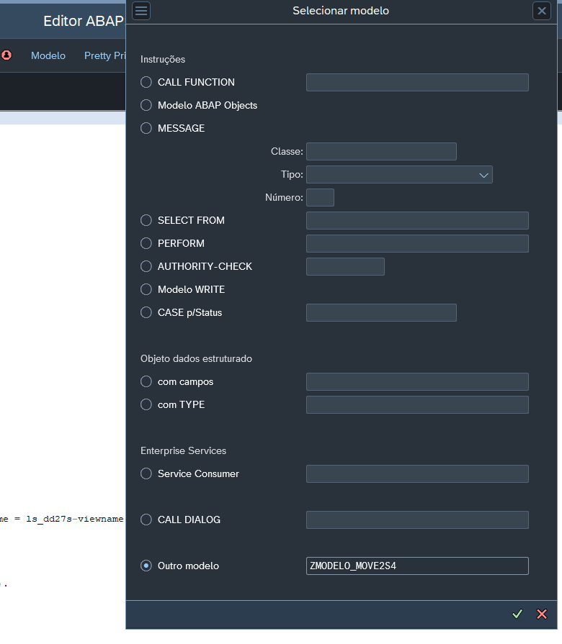
Exemplo:
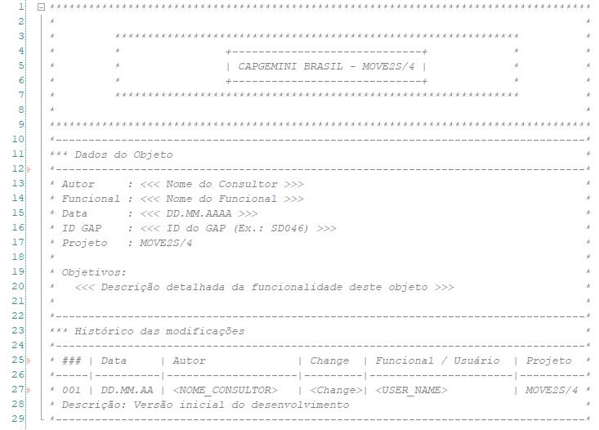

Exemplo:

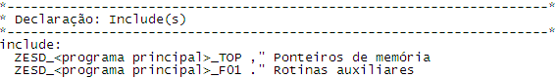

Estruturas de Tabelas

As Estruturas de Tabelas deverão ser definidas de acordo com a necessidade de cada programa.

Exemplo:

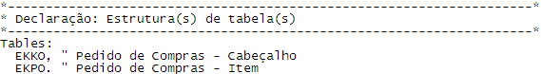

Constantes

A composição do nome das Constantes deverá ser a seguinte:

Fixo | Variável | Exemplo
C_ | <nome> | C_VA01

Utilize SEMPRE constante para evitar hardcode.

Exemplo:

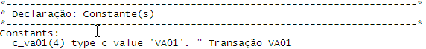

Variáveis

A composição do nome das Variáveis deverá ser a seguinte:

Tipo de variável | Fixo | Variável | Exemplo
Variável Global | vg_ | <nome> | vg_cod_cliente
Variável Local | vl_ | <nome> | vl_contador

Exemplo:

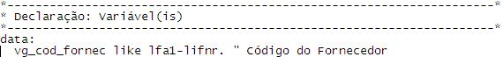

Tipos

A composição do nome dos Tipos deverá ser a seguinte:

Fixo | Variável | Exemplo
TY_ | <nome> | TY_LFA1

Exemplo:

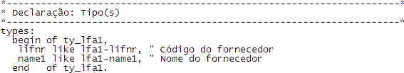

Estruturas

A composição do nome das Estruturas deverá ser a seguinte:

Tipo de Estrutura | Fixo | Variável | Exemplo
Estrutura Global | eg_ | <nome> | eg_cliente
Estrutura Local | el_ | <nome> | el_fornecedor

Exemplo:

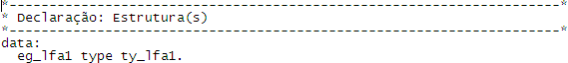

Tabelas Internas

A composição do nome das Tabelas Internas deverá ser a seguinte:

Tipo de Tabela Interna | Fixo | Variável | Exemplo
Tabela Interna Global | tg_ | <nome> | tg_cliente
Tabela Interna Local | tl_ | <nome> | tl_cliente_brsp

Exemplo:

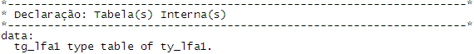

Field-Symbols

A composição do nome dos Field-Symbols deverá ser a seguinte:

Tipo de Field-Symbols |  | Fixo | Variável | Exemplo
Global | Variável | <vg_ | <nome> | <vg_cod_cliente>
Global | Tabela Interna | <tg_ | <nome> | <tg_kna1>
Local | Variável | <vl_ | <nome> | <vl_cod_cliente>
Local | Tabela Interna | <tl_ | <nome> | <tl_kna1>

Exemplo:

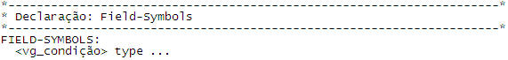

Parâmetros

A composição do nome dos Parâmetros deverá ser a seguinte:

Tipo de Parâmetro | Fixo | Variável | Exemplo
Parameter | P_ | <nome> | P_kunnr
Select-options | So_ | <nome> | So_kunnr

Exemplo:

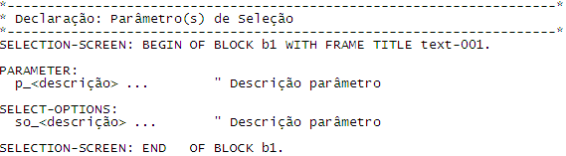

Eventos

Os eventos deverão ser utilizados sempre que possível e deverão possuir um comentário no início de sua utilização contendo o seu objetivo.

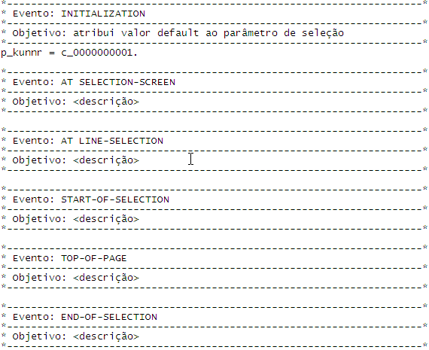

Literais

As Literais deverão ser utilizadas sempre que possível e deverão possuir um comentário ao lado do seu significado.

Exemplo:

Mensagens

Todas as mensagens deverão ser impressas utilizando MESSAGE ID e o respectivo tipo de mensagem.

Exemplo:

Forms/ Performs

A composição do nome dos Forms deverá ser a seguinte:

Fixo | Variável | Exemplo
F_ | <nome> | F_VALIDA_PARAMETROS

Exemplo:
**----------------------------------------------------------------------
AT SELECTION-SCREEN.
**----------------------------------------------------------------------
PERFORM F_VALIDA_PARAMETROS.

*&---------------------------------------------------------------------*
*& FORM F_VALIDA_PARAMETROS
*&---------------------------------------------------------------------*
* Valida parametros de entrada
*----------------------------------------------------------------------*
FORM F_VALIDA_PARAMETROS.

Para os Forms que possuem parâmetros associados, a composição do nome dos parâmetros do Form deverá ser a seguinte:

Tipo de parâmetro | Fixo | Variável | Exemplo
Variável | P_ | <nome> | P_TEXTO
Tabela interna | T_ | <nome> | T_LFA1

Exemplo:

PERFORM f_upload_excel_file TABLES t_entr
USING p_entr.
*&---------------------------------------------------------------------*
*& Form f_upload_excel_file
*&---------------------------------------------------------------------*
* text
*----------------------------------------------------------------------*
FORM f_upload_excel_file TABLES t_table
USING l_file LIKE rlgrap-filename.

A utilização dos performs deverá ser sempre antecedida de um comentário de seu objetivo.

Manutenção de Objetos

Para cada erro/modificação nos programas deveremos proceder da seguinte forma:

Passo 1) Preencher os dados de Histórico das modificações (cabeçalho do programa)

Passo 2) Identificar as modificações nos códigos com o seguinte padrão:

*---------------------------------------------------------------------------------*
*** Início Change ####### - Autor: << Nome Consultor >> - Data: DD.MM.AAAA *
*---------------------------------------------------------------------------------*
*---------------------------------------------------------------------------------*
*** Fim Change ####### *
*---------------------------------------------------------------------------------*

Exemplo:

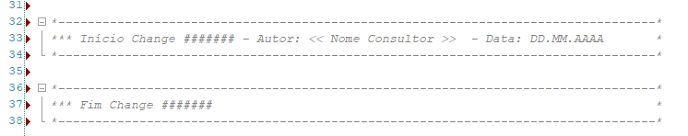

Clean Core, Clean ABAP, ABAP Cloud

Princípios de Clean Core

Clean Core é a estratégia da SAP para garantir que extensões e customizações não comprometam a capacidade de atualizar (upgrade) o sistema S/4HANA. Todo desenvolvimento novo deve seguir a seguinte ordem de preferência:

● 1ª opção — Configuração: usar customização via SPRO/Customizing sempre que atender o requisito, sem qualquer código.
● 2ª opção — Extensão in-app (Key User / Developer Extensibility): usar RAP, CDS Views custom e Fiori Elements dentro do próprio S/4HANA, restrito a released objects.
● 3ª opção — Extensão Side-by-Side (SAP BTP): quando a lógica não pertence ao core (ex.: integrações complexas, regras de negócio específicas de canal digital), desenvolver em CAP/RAP no BTP, consumindo APIs released do S/4HANA.
● Último recurso — Modificação clássica (user-exit, BAdI de implementação direta em objeto standard, enhancement clássico): permitido apenas com justificativa técnica registrada em ADR (ver capítulo 20) e aprovação do Arquiteto responsável.

Critério de decisão: In-App vs. Side-by-Side

Cenário | Direção recomendada
Lógica de negócio central do processo S/4HANA (ex.: determinação de preço) | In-App (RAP/CDS custom)
Integração com múltiplos sistemas externos ou canais digitais | Side-by-Side (BTP)
UI especializada para um público externo (portal de fornecedor, app mobile) | Side-by-Side (BTP com Fiori/UI5)
Regra que muda com frequência maior que o ciclo de release do S/4HANA | Side-by-Side (BTP, para deploy independente)
Extensão de campo/tela em transação standard | In-App (Key User Extensibility, se disponível) ou RAP custom

Uso de Released APIs / Released Objects

Todo consumo de objeto standard SAP (tabela, BAPI, function module, CDS view) deve ser verificado quanto ao seu status de release antes do uso, através do SAP API Business Hub ou da anotação @ObjectModel.releaseStatus no ADT (ABAP Development Tools). Acesso direto a tabelas standard não released (ex.: SELECT direto em MARA fora de contexto de leitura simples) deve ser evitado em código novo; utilize a CDS View de Interf ace released equivalente, ou a API released correspondente.

Prioridade 1: API released (OData/REST/RFC released para Cloud).

Prioridade 2: BAPI standard.

Prioridade 3 (requer justificativa): CDS View custom sobre tabela standard não released, documentada em ADR.

Proibido em código novo: alteração direta de tabela standard via UPDATE/MODIFY/INSERT fora de BAPI ou mecanismo released.

Modularização — métodos em vez de FORM/PERFORM

Para código novo, a modularização deve ser feita por métodos de classes locais ou globais, não por FORM/PERFORM. FORM/PERFORM permanece aceitável apenas em manutenção pontual de programas legados já estruturados dessa forma.
" Não recomendado em código novo:
PERFORM f_valida_pedido USING p_pedido.

" Recomendado:
DATA(lo_validator) = NEW zcl_sd_pedido_validator( ).
lo_validator->validar( iv_pedido = lv_pedido_id ).

● Métodos devem ser curtos, com nome de verbo + objeto (ex.: validar_pedido, calcular_frete).

● Visibilidade pública apenas para o que é de fato consumido externamente à classe (reforça o já previsto na seção 3.15 deste workbook).

● Preferir expressões ABAP modernas (NEW, VALUE, COND, SWITCH, REDUCE) a sequências ENDIF/ENDLOOP extensas quando isso aumentar a legibilidade.

Tratamento de Exceções

Todo método/lógica de negócio reutilizável deve tratar erros por meio de classes de exceção customizadas, não apenas SY-SUBRC ou MESSAGE bruto. Convenção de nomenclatura:
Variável | Exemplo
ZCX_<módulo>_<descrição> | ZCX_SD_PEDIDO_INVALIDO
TRY.
lo_validator->validar( iv_pedido = lv_pedido_id ).
CATCH zcx_sd_pedido_invalido INTO DATA(lx_erro).
MESSAGE lx_erro->get_text( ) TYPE 'E'.
ENDTRY.

● Exceções de negócio devem carregar texto compreensível ao usuário final (via IF_T100_MESSAGE ou construtor com texto).
● Não capturar CX_ROOT genericamente em lógica de negócio; capturar a exceção específica esperada.
● Não silenciar exceções (bloco CATCH vazio) sem justificativa documentada em comentário.

Clean ABAP — Padrão de Código para Desenvolvimento Novo

Aplicabilidade: esta seção se aplica a todo código ABAP novo a partir da publicação desta revisão do workbook. Código legado em manutenção pode continuar seguindo o padrão de nomenclatura de variáveis descrito no capítulo 4 até ser refatorado; não é obrigatório reescrever código funcionando apenas para adequação de nomenclatura.

Padrões de codificação/Implementação RAP
Padrão de desenvolvimento e recomendações oficiais da SAP para S/4HANA e à direção estratégica do projeto Move2 S/4

Determinations vs. Validations — critério de uso
Mecanismo | Quando usar | Regra de efeito colateral
Determination | Derivar/calcular um valor automaticamente em resposta a uma mudança de estado (ex.: calcular total do pedido). | Pode ter efeito colateral (alterar outros campos da própria entidade).
Validation | Verificar se o estado da entidade é válido, sem alterá-lo. | Não deve ter efeito colateral; apenas reporta erro/mensagem.
Action | Executar uma operação de negócio explícita, geralmente disparada pelo usuário (ex.: aprovar pedido). | Pode alterar estado e disparar side effects explícitos.

Convenção de nome de método:
● Determination: determine_<o_que_calcula> — ex.: determine_total_amount
● Validation: validate_<o_que_valida> — ex.: validate_customer_status
● Action: <verbo_de_negócio> — ex.: approve, reject, cancel

Draft, Locking e Late Numbering
● Draft: habilitar Draft (via Behavior Definition with draft) sempre que o cenário envolver edição de múltiplos passos por um mesmo usuário antes de salvar; não habilitar para entidades de leitura predominante.
● Locking: usar lock master por padrão em cenários transacionais; documentar exceção quando optar por lock dependente (lock dependent by ...).
● Late Numbering: usar numeração tardia (early numbering off, com chave temporária) sempre que o número final depender de uma regra de negócio que só pode ser resolvida no SAVE (ex.: número sequencial fiscal); caso contrário, preferir early numbering para simplicidade.

EML (Entity Manipulation Language)
Toda alteração de entidade RAP a partir de outro contexto ABAP (ex.: um relatório, uma classe de integração) deve ser feita via EML (MODIFY ENTITIES / READ ENTITIES), nunca por manipulação direta da tabela de persistência subjacente.
MODIFY ENTITIES OF zi_sd_pedido
ENTITY Pedido
UPDATE FIELDS ( Status )
WITH VALUE #( ( PedidoId = lv_pedido_id Status = 'APROVADO' ) )
FAILED DATA(ls_failed)
REPORTED DATA(ls_reported).

Critério de Release de Service Definition
Um Service Definition somente deve ser marcado como released (contrato estável para ABAP Cloud / consumo externo) quando:
● A interface (CDS Projection View) já foi revisada por um segundo desenvolvedor ou arquiteto.
● Não há expectativa de mudança estrutural de breaking change nos próximos ciclos de release do projeto.
● Existe documentação mínima do contrato (campos expostos, chave, operações suportadas).
Enquanto essas condições não forem atendidas, o Service Definition deve permanecer não released, para preservar liberdade de ajuste sem impacto em consumidores externos.

Nomenclaturas - RAP

Aplicação BSP

O nome do Aplicação BSP deverá possuir no máximo 16 posições.

Nome do Objeto | Exemplo
ZBSP_<descricao) | ZBSP_FATURAS

Service Binding

O nome do Service Binding deverá possuir no máximo 30 posições.

Nome do Objeto | Exemplo
ZSB_<descricao)_V2 (ou V4) | ZSB_RELATORIO_FAT_V4

Service Definition

O nome do Service Definition deverá possuir no máximo 30 posições.

Nome do Objeto | Exemplo
ZSD_<descricao) | ZSD_RELATORIO_FAT

Behavior Definition

O nome do Service Definition deverá possuir no máximo 30 posições.

Nome do Objeto | Exemplo
ZBD_<descrição da CDS view> | ZBD_NOTA_FISCAL

Em caso de projeção:

Nome do Objeto | Exemplo
ZBDP_<descrição da CDS view> | ZPBP_NOTA_FISCAL

Data Definition

CDS View

Seguir o padrão de nomenclatura das CDS view no índice (7).

Projection View

O nome da Projection View deverá possuir no máximo 30 posições.

NOME DO OBJETO |  |  |  | Projection View
Posições
1 |  | 2 |  |  | 3-4 |  | 5 | 6-30
Caracteres previstos
X(1) |  | X(1) |  |  | X(2) |  | X(1) | X(25)
Legenda
Fixo |  | Fixo |  |  | Variável |  | Fixo | Variável
Z | Transportável | DD_CDS_ | CDS Prefix |  | CP | Consumo e Projeção | _ | Descrição Semântica do Objeto em Inglês em letras maiusculas.
Y | Local
EXEMPLO |  |  |  | ZDD_CDS_CP_MATERIAL

Abstract Entity

O nome da Abstract Entity deverá possuir no máximo 30 posições.

NOME DO OBJETO |  |  |  | Abstract Entity
Posições
1 |  | 2 |  |  | 3-4 |  | 5 | 6-30
Caracteres previstos
X(1) |  | X(1) |  |  | X(2) |  | X(1) | X(25)
Legenda
Fixo |  | Fixo |  |  | Variável |  | Fixo | Variável
Z | Transportável | DD_CDS_ | CDS Prefix |  | CA | Consumo e Abstrata | _ | Descrição Semântica do Objeto em Inglês em letras maiusculas.
Y | Local
EXEMPLO |  |  |  | ZDD_CDS_CA_MATERIAL

MetadataExtension

O nome do MetadataExtension deverá possuir no máximo 30 posições.

NOME DO OBJETO |  |  |  | MetadataExtension
Posições
1 |  | 2 |  |  | 3-4 |  | 5 | 6-30
Caracteres previstos
X(1) |  | X(1) |  |  | X(2) |  | X(1) | X(25)
Legenda
Fixo |  | Fixo |  |  | Variável |  | Fixo | Variável
Z | Transportável | DD_CDS_ | CDS Prefix |  | CA | Consumo e Abstrata | _ | Descrição Semântica do Objeto em Inglês em letras maiusculas.
Y | Local
EXEMPLO |  |  |  | ZDD_CDS_CA_MATERIAL

Objeto Semântico

O nome do Objeto Semântico deverá possuir no máximo 30 posições.

Nome do Objeto | Exemplo
z<descricao) | zRelatorioFat

Catálogo (Business Catalog)

O nome do Objeto Semântico deverá possuir no máximo 30 posições.

Nome do Objeto | Exemplo
ZSAP_BC_<descrição> | ZSAP_BC_RELATORIO_FAT

Grupo (Business Group)

O nome do Grupo deverá possuir no máximo 30 posições.

Nome do Objeto | Exemplo
ZSAP_BG_<descrição> | ZSAP_BG_RELATORIO_FAT

Regra (role)

O nome da Regra deverá possuir no máximo 30 posições.

Nome do Objeto | Exemplo
ZSAP_ROLE_<descrição> | ZSAP_ROLE_RELATORIO_FAT

Padrões de codificação SAPUI5

Um modelo de aplicação UI5 foi definido agregando as principais práticas de desenvolvimento propostas para uma aplicação CAP + Fiori Elements, Freestyle. A aplicação realiza o consumo de dados do sistema backend (S/4HANA) e também do HANA Cloud. O objetivo é garantir aplicações aderentes aos princípios de Clean Core, Cloud Native, SAP Fiori e SAPUI5, promovendo soluções mais desacopladas, escaláveis e de fácil manutenção.

Estrutura de Projetos SAPUI5
Um modelo de aplicação UI5 foi definido agregando as principais práticas de desenvolvimento propostas para uma aplicação

Número de aplicações por módulo (projeto)
Com o objetivo de garantir organização, modularidade e facilidade de manutenção, recomenda-se que cada projeto represente uma única aplicação de negócio. Dessa forma, cada aplicação SAPUI5 deve ser entregue em um módulo **MTA (Multi-Target Application) ** independente.
Mesmo quando duas aplicações estiverem relacionadas funcionalmente, recomenda-se que sejam desenvolvidas e distribuídas em projetos distintos, preservando o baixo acoplamento e permitindo a evolução, implantação e versionamento independentes.

Nomenclatura de módulos e componentes SAPUI5
Módulos da aplicação
Os módulos de aplicações SAPUI5 devem seguir o padrão:
“ui5-<nome-da-aplicacao>”
A nomenclatura deve utilizar a convenção kebab-case, na qual as palavras são separadas pelo caractere "-".
Exemplo: ui5-template-app
Componentes SAPUI5
Os componentes SAPUI5 devem utilizar nomes em “lowercase”, sem separação entre palavras.
Em desenvolvimentos próprios, é obrigatória a utilização do namespace “leroy”. Apenas componentes provenientes de soluções de terceiros poderão utilizar namespaces diferentes.
O padrão adotado é:
<namespace>.<nomedaaplicacao>
Exemplo: leroy. Templateapp
Boas práticas
Evite utilizar a convenção snake_case (_) para separação de palavras. Essa convenção é tradicionalmente empregada em modelagem de banco de dados (principalmente em nomes de tabelas e campos) e na definição de constantes, não sendo recomendada para aplicações SAPUI5.

Estrutura Geral do Projeto
A estrutura recomendada para uma aplicação SAPUI5 é composta pelos seguintes artefatos:
Artefato | Descrição
webapp/ | Contém toda a estrutura da aplicação SAPUI5, incluindo componentes, controladores, modelos, visões e demais recursos da interface.
.eslintrc | Configuração do ESLint para validação de padrões de código JavaScript e identificação de problemas de qualidade.
.gitignore | Lista de arquivos e diretórios que não devem ser versionados no repositório Git.
mta.yaml | Descritor da Multi-Target Application. Define módulos, recursos e serviços que serão implantados no SAP BTP (Cloud Foundry).
package.json | Descreve dependências, scripts e configurações necessárias para desenvolvimento e execução da aplicação.
scaler.json | Configuração do serviço SAP BTP Application Autoscaler. Deve ser utilizado apenas quando houver necessidade de escalabilidade automática.
ui5.yaml | Configuração utilizada pelo SAP Fiori Tools para desenvolvimento, execução local e testes da aplicação.
xs-app.json | Define as rotas e configurações do Application Router.
xs-security.json | Configura papéis, escopos e autorizações utilizados pela aplicação.

Estrutura dos Componentes UI5
A pasta webapp deve seguir a seguinte organização:

Diretório | Finalidade | Boas Práticas
view/ | Contém as Views da aplicação, responsáveis exclusivamente pela apresentação da interface do usuário. Normalmente são implementadas em XML (XML Views) e definem os controles SAPUI5, layouts, bindings e eventos que serão tratados pelos Controllers. | Não implemente regras de negócio ou lógica complexa na View. Utilize apenas bindings, expressões simples e referências aos recursos de internacionalização (i18n).
controller/ | Contém os Controllers, responsáveis por controlar o comportamento da interface. Recebem eventos da View, coordenam o fluxo da aplicação e interagem com as camadas de Model e Service. | Evite implementar regras de negócio ou chamadas diretas ao backend. O Controller deve apenas orquestrar as operações entre as camadas da aplicação.
model/ | Contém os modelos utilizados pela aplicação, incluindo JSONModel, ResourceModel e classes responsáveis pela manipulação e transformação dos dados consumidos pela interface. Atua como intermediário entre os Controllers e a camada de Service. | Centralize a manipulação dos dados nesta camada. Evite acessar serviços diretamente a partir dos Controllers.
service/ | Camada responsável pela lógica de acesso aos serviços externos, como APIs REST, serviços OData, CAP Services ou outros sistemas integrados. Centraliza as operações de leitura, criação, atualização e exclusão de dados (CRUD). | Mantenha um serviço por domínio funcional (por exemplo: CustomerService, SalesOrderService). Toda comunicação com sistemas externos deve ocorrer nesta camada.
connector/ | Camada responsável pelos aspectos técnicos da comunicação com os serviços. Centraliza a configuração de clientes HTTP, OData Models, autenticação, cabeçalhos, tratamento de erros, interceptadores e reutilização de conexões. | Utilize esta camada para encapsular detalhes técnicos de infraestrutura, mantendo a camada de Service independente da tecnologia utilizada para comunicação.
formatter/ | Contém funções utilizadas para formatar informações exibidas na interface, como datas, moedas, percentuais, status, textos e valores derivados. Essas funções podem ser utilizadas diretamente nos bindings XML ou pelos Controllers. | Utilize apenas para formatação de apresentação. Não implemente regras de negócio nesta camada.
utils/ | Biblioteca de funções utilitárias reutilizáveis em toda a aplicação. Pode conter funções de manipulação de objetos, datas, validações, clonagem, comparação, geração de identificadores, entre outras funcionalidades genéricas. | Mantenha apenas funções independentes do contexto de negócio. Caso uma função esteja relacionada a um domínio específico, ela deve ser movida para a camada de Service.
fragment/ | Contém Fragments reutilizáveis da interface, como diálogos (Dialogs), pop-ups, tabelas, formulários, seletores e outros componentes visuais compartilhados entre diferentes Views. | Sempre que um trecho de interface puder ser reutilizado, implemente-o como um Fragment para reduzir duplicação de código e facilitar a manutenção.
css/ | Contém arquivos de estilo específicos da aplicação. É utilizada para pequenas customizações visuais que complementam o tema padrão do SAP Fiori. | Evite sobrescrever estilos nativos do SAPUI5. Sempre que possível, utilize as classes CSS disponibilizadas pelo framework e mantenha compatibilidade com os temas corporativos.
i18n/ | Contém os arquivos de internacionalização (i18n.properties) responsáveis por armazenar todos os textos apresentados na interface. Permite que a aplicação seja traduzida para diferentes idiomas sem alteração do código-fonte. | Nunca utilize textos literais diretamente nas Views ou Controllers. Todos os textos devem ser obtidos a partir do modelo i18n, garantindo consistência e suporte a múltiplos idiomas.

Além das pastas, destacam-se os seguintes artefatos:
Arquivo | Finalidade
Component.js | Componente principal da aplicação. Responsável pela inicialização do SAPUI5 e pela configuração inicial dos recursos compartilhados, incluindo a inicialização do Connector.js.
manifest.json | Arquivo central de configuração da aplicação, contendo definições de modelos, roteamento, dependências, internacionalização e demais metadados do componente SAPUI5.

Observação: A inicialização manual de modelos no Connector.js somente é necessária quando estes não estiverem declarados no manifest.json por meio do mecanismo de preload.

Fluxo arquitetural da aplicação modelo
A arquitetura proposta estabelece uma separação clara de responsabilidades entre os componentes da aplicação.

Component.js

Responsável pela inicialização da aplicação SAPUI5 e pela configuração dos recursos compartilhados. Também realiza a inicialização do Connector.js, permitindo o registro de modelos que não tenham sido carregados automaticamente pelo manifest.json.

BaseController.js

Classe base para os controladores da aplicação. Centraliza métodos utilitários, funcionalidades compartilhadas e operações comuns, reduzindo duplicidade de código e promovendo reutilização.

Formatter.js

Contém funções de formatação utilizadas na apresentação dos dados. Pode ser consumido tanto pelos controladores quanto diretamente pelas visões XML.

Utilities.js

Disponibiliza funções utilitárias reutilizáveis, como comparações, clonagem profunda, validações e demais operações genéricas.

models.js

Responsável pela criação, manipulação e atualização dos modelos da aplicação. Atua como camada intermediária entre os controladores e o Connector.js, abstraindo a comunicação com os serviços de backend.

Connector.js

Camada responsável pela comunicação com serviços externos, centralizando modelos locais (JSONModel) e remotos (ODataModel ou serviços REST). Toda chamada ao backend deve ser realizada por meio deste componente.

Main.controller.js

Controlador principal da aplicação. Estende o BaseController e coordena o fluxo funcional da interface.

As interações com os demais componentes devem seguir a seguinte arquitetura:

Formatter.js: utilizado exclusivamente para formatação de dados.

Utilities.js: utilizado para operações utilitárias.

models.js: responsável pela manipulação dos modelos e pelas solicitações ao backend.

Connector.js: não deve ser invocado diretamente pelos controladores; seu acesso deve ocorrer exclusivamente por intermédio da camada de modelos, preservando o desacoplamento entre interface e infraestrutura de comunicação.

Nomenclatura

Variáveis
Utilize a notação húngara, onde os prefixos dos nomes indicam o tipo para variáveis ​​e os nomes dos
campos de objetos são seguidos por camelCase.

Tipo do objeto | Exemplo
string | sId
object | oDomRef
jQuery object | $DomRef
Int | iCount
map / assoc. array | mParameters
array | aEntries
Date | dToday
Float | fDecimal
boolean | bEnabled
RegExp | rPattern
Function | fnFunction
variant types | vVariant

Arquivos

Controller

Objeto | Exemplo
<Descricao>.controller.js | Material.controller.js

Model

Objeto | Exemplo
<Descricao>Model.js | MaterialModel.js

View

Objeto | Exemplo
<Descricao><TipoPágina>.view.xml | MaterialList.view.xml MaterialObjectPage.view.xml

CSS

Objeto | Exemplo
<descricao>Style.css | materialObjectPageStyle.css

Formatter

Objeto | Exemplo
<Descricao>Formatter.js | MaterialFormatter.js

I18n

Objeto | Exemplo
i18n_<língua>_<região>.properties | I18n_pt_BR.properties  I18n_en_US.properties

Projetos Gateway

Projeto

NOME DO OBJETO |  |  | Projeto Gateway
Posições
1 |  | 2-3 |  | 4-5 |  | 6 | 7-30
Caracteres previstos
X |  | XX |  | XX |  | X | X(24)
Legenda
Fixo |  | Fixo |  | Variável |  | Fixo | Variável
Z | Transportável | GW | Gate. | AM | Assets Management | _ | Descrição
 |  |  |  | BS | Basis
 |  |  |  | BW | Business Warehouse
 |  |  |  | CO | Cost Accounting
 |  |  |  | FI | Financial Accounting
 |  |  |  | GL | Cross Applications
 |  |  |  | MM | Materials Management
 |  |  |  | PP | Production Planning
 |  |  |  | PS | Project System
 |  |  |  | SD | Sales and Distribution
 |  |  |  | WF | Workflow
 |  |  |  | WM | Warehouse Management
EXEMPLO |  |  | ZGWMM_ESTOQUE

Entity
O nome das entidade segue sem o prefixo ‘z’

Variável | Exemplo
<nome> | Pedido, Material, Estoque

EntitySet

Variável | Exemplo
<nome>Set | PedidoSet, MaterialSet, EstoqueSet

Association

Variável | Exemplo
Asso<nomeEntidade1>_<nomeEntidade2> | AssoMaterial_Estoque

AssociationSet

Variável | Exemplo
Asso<nomeEntidade1>_<nomeEntidade2>Set | AssoMaterial_EstoqueSet

Navigation

Variável | Exemplo
Nav<nomeEntidade1>To<nomeEntidade2> | NavPedidoToCliente

Function Import

Variável | Exemplo
<verbo><objeto> | GetPedido, UpdateCliente, CreateMaterial

CDS
Abaixo serão detalhadas as características das CDS, bem como a nomenclatura que deve ser aplicada a cada uma delas.

Na geração da CDS é solicitado um pacote ABAP, o qual deve seguir os mesmos padrões já recomendados, a fim de criar pacotes específicos para cada solução efetuada.

Antes de criar as CDS para uma tabela específica, devemos analisar se já não existe alguma já criada para a mesma, utilizando o Where Used disponível.

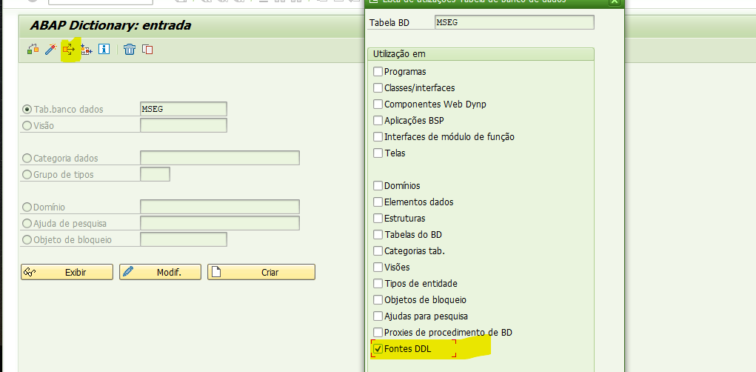

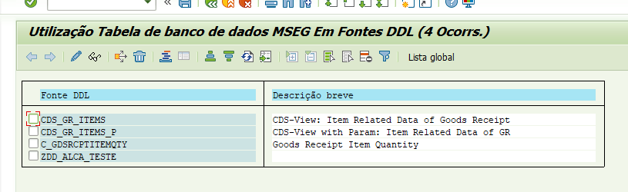

Outra alternativa para procurar se já existe alguna cds view para a tabela desejada, use o programa ZCDS_VIEW e informe a tabela.
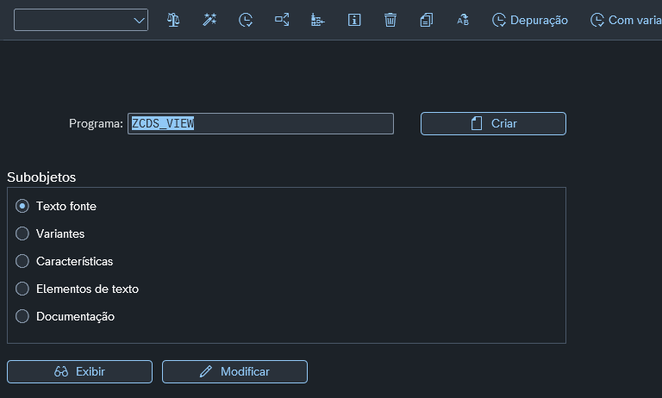

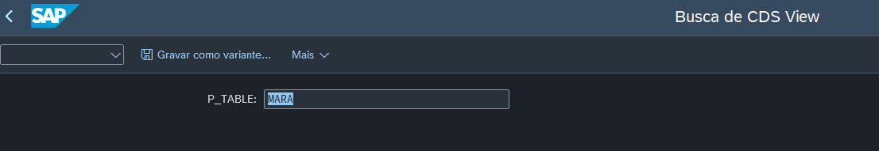
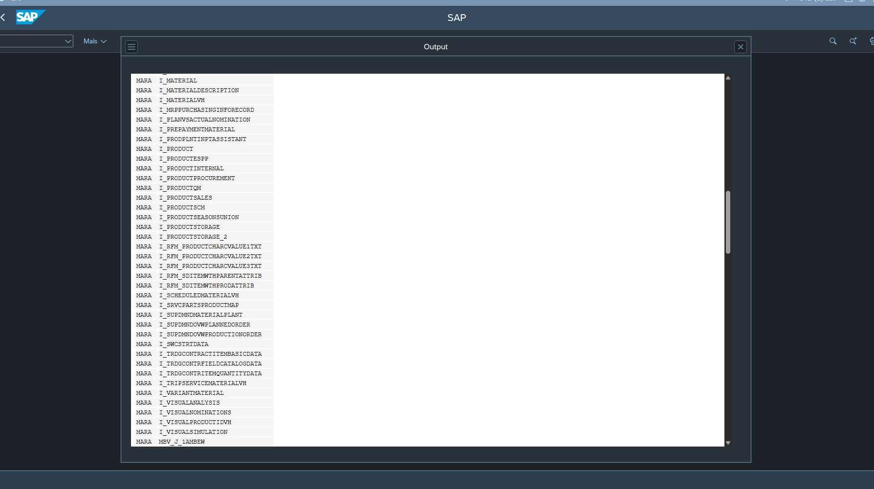

CDS - Interface
Exemplo de SqlViewName: ZDDVI_LQUA
Exemplo de DefineView: ZDD_CDS_I_LQUA
Exemplo de DefineView: Alguns Exemplos standard tem o termo inicial com I_ explicitamente na nomenclatura
Criada de forma genérica para as tabelas, onde não deve ter regras de restrição dos campos
Normalmente é um "espelho" da tabela que é relacionada, sem qualquer tratamento
Objeto ALTAMENTE reutilizado, por isso evitar restrições no mesmo
Sempre deve ser feita estendendo uma tabela, mantendo o nome dos campos:
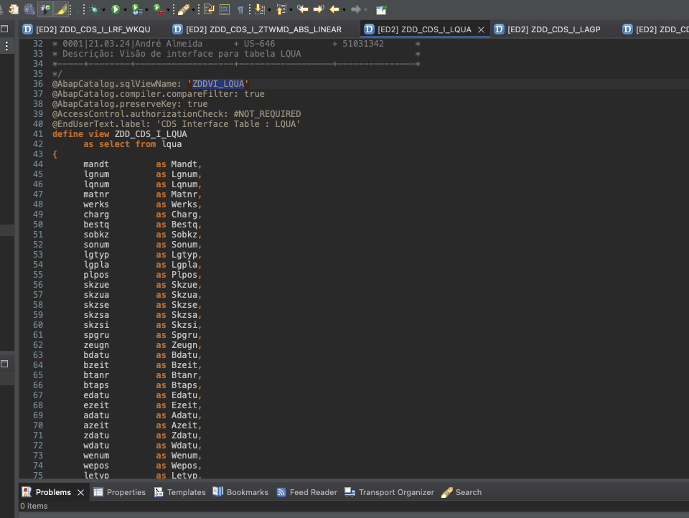

CDS - Cubo
Exemplo de SqlViewName: ZDDVU_MARA
Exemplo de DefineView: ZDD_CDS_U_MARA
Exemplo de DefineView: Alguns Exemplos standard tem o termo CUBE explicitamente na nomenclatura
Convensão de "U" (Cube) deve existir tanto no SqlViewName quanto do DefineView
Criada para intermediar / calcular / agregar valores ou visão dos dados, que pode ser reaproveitado em outras aplicações
Deve estender uma CDS do tipo "Interface" ou "Cube", conforme a necessidade
Objeto que pode ser reaproveitado, e por isso não foi criado diretamente na visão de Consumo (C)

CDS - Consumo
Exemplo de SqlViewName: ZDDVC_MARA
Exemplo de DefineView: ZDD_CDS_C_MATERIAL
eView: Alguns Exemplos standard tem o termo inicial com I_ explicitamente na nomenclatura
Exemplo de DefinConvensão de "C" (Consumer) deve existir tanto no SqlViewName quanto do DefineView
Criada especificamente para aplicação
Sempre deve estender a uma CDS de "Cube" ou "Interface"
Objeto criado especificamente para a aplicação, sendo que uma aplicação pode ser uma ou mais CDS

CDS - Extração
Exemplo de SqlViewName: ZDDVE_MATERIAL
Exemplo de DefineView: ZDD_CDS_E_MATERIAL
Exemplo de DefineView: Alguns Exemplos standard utilizam o termo EXTRACT ou similar implicitamente
na nomenclatura
Convensão de "E" (Extraction) deve existir tanto no SqlViewName quanto no DefineView
Criada especificamente para cenários de extração de dados, com objetivo de disponibilizar informações
tratadas e estruturadas para integração com sistemas externos, replicação de dados ou processos de
interface
Pode ser baseada em CDS de "Interface" ou "Cube", conforme a necessidade de modelagem e o nível de
agregação exigido
Objeto criado especificamente para extração, podendo conter regras de filtragem, seleção ou
transformação voltadas ao consumo externo

CDS - Associations
Toda associação que for “exposta” deve sempre ter em seu nome iniciado com um “_”, seguindo convenção já aplicada
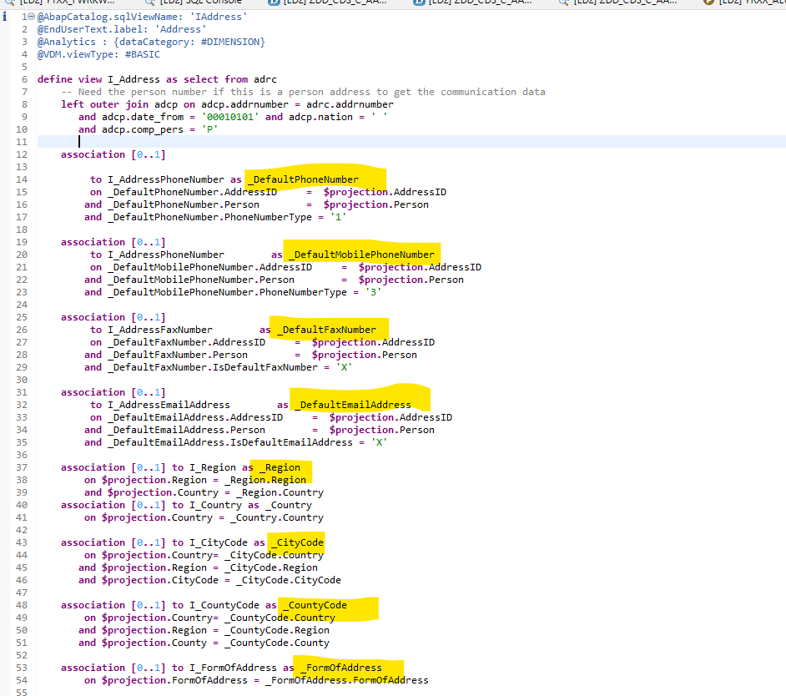

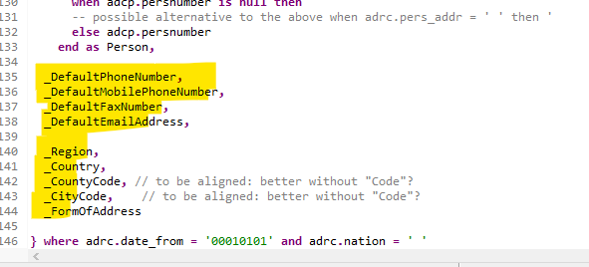

CDS - Nomenclatura (Taxonomia)

NOME DO OBJETO |  |  |  | CDS (Sql View Name)
Posições
1 |  | 2 |  |  | 3-4 |  | 5 | 6-30
Caracteres previstos
X(1) |  | X(1) |  |  | X(2) |  | X(1) | X(25)
Legenda
Fixo |  | Fixo |  |  | Variável |  | Fixo | Variável
Z | Transportável | DDV | Data Definition  VIew |  | I | Interface | _ | Descrição
Y | Local |  |  |  | U | Cubo
 |  |  |  |  | C | Consumo
EXEMPLO |  |  |  | ZDDVI_MARA

NOME DO OBJETO |  |  |  | CDS Name
Posições
1 |  | 2 |  |  | 3-4 |  | 5 | 6-30
Caracteres previstos
X(1) |  | X(1) |  |  | X(2) |  | X(1) | X(25)
Legenda
Fixo |  | Fixo |  |  | Variável |  | Fixo | Variável
Z | Transportável | DD_CDS_ | CDS Prefix |  | I | Interface | _ | Descrição Semântica do Objeto em Inglês em letras maiusculas.
Y | Local |  |  |  | U | Cubo
 |  |  |  |  | C | Consumo
EXEMPLO |  |  |  | ZDD_CDS_I_MATERIAL

BRF+

Abaixo esta descrito o padrão de organização das aplicações, catálogos e pastas da BRF+.

Aplicações

Será criado apenas uma aplicação, respeitando a nomenclatura abaixo:

Variável | Exemplo
ZBRF | ZBRF

Catálogos

Será criado um catálogo para cada módulo SAP e produto com a seguinte nomenclatura:

Variável | Exemplo
ZCAT_<modulo_sap)  Ou  ZCAT_<produto> | ZCAT_SD  Ou  ZCAT_ VENDA_ASSISTIDA

Pastas

Dentro de cada catálogo, deverá ter uma pasta por proceso SAP referente ao módulo e uma subpasta referente ao tipo de objeto. No caso de catálogos de productos, apenas pastas referentes ao tipos de objeto. Exemplo:

Catálogo Módulo SAP
└─> Processo SAP
└─> Tipo de objeto
└─> Objeto

Catálogo Produto
└─> Tipo de objeto
└─> Objeto

Objetos

Função

Padrão de nomenclatura utilizado:

Variável | Exemplo
ZFUNC_<descricao) | ZFUNC_CALC_FRETE

Expressão

Padrão de nomenclatura utilizado:

Variável | Exemplo
ZEXPR_<descricao) | ZEXPR_VALIDA_CLIENTE

Tabela de Decisão

Padrão de nomenclatura utilizado:

Variável | Exemplo
ZTD_<descricao) | ZTD_REGRA_COTACAO

Regra

Padrão de nomenclatura utilizado:

Variável | Exemplo
ZRULE_<descricao) | ZRULE_APROVACAO_PEDIDO

Fórmula

Padrão de nomenclatura utilizado:

Variável | Exemplo
ZFORM_<descricao) | ZFORM_CALC_IMPOSTO

Estrutura de dados

Padrão de nomenclatura utilizado:

Variável | Exemplo
ZES_<descricao) | ZES_REGRA_APROVACAO

Elemento de dados

Padrão de nomenclatura utilizado caso seja um campo SAP, utilize a conexão de dados e use o campo standard, exemplo:
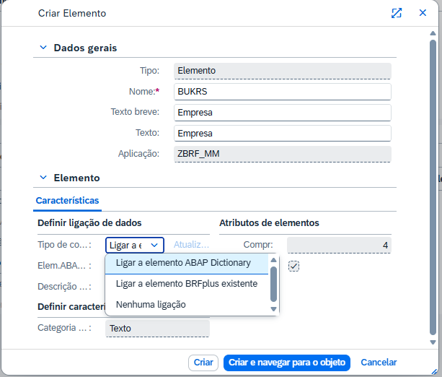

Senão:

Variável | Exemplo
Z<descricao) | ZQUANTIDADE_TOTAL

Contexto

Padrão de nomenclatura utilizado:

Variável | Exemplo
ZCONT_<descricao) | ZCONT_PEDIDO_VENDA

Ação

Padrão de nomenclatura utilizado:

Variável | Exemplo
ZACT_<descricao) | ZACT_BLOQUEAR_PEDIDO

Resultado

Padrão de nomenclatura utilizado:

Variável | Exemplo
ZRES_<descricao) | ZRES_STATUS_APROVACAO

Árvore de decisão

Padrão de nomenclatura utilizado:

Variável | Exemplo
ZAD_<descricao) | ZAD_

Caso

Padrão de nomenclatura utilizado:

Variável | Exemplo
ZCASO_<descricao) | ZCASO_DESCONTO

Chamada de função

Padrão de nomenclatura utilizado:

Variável | Exemplo
ZCFUN_<descricao) | ZCFUN_CALC_IMPOSTO

Advanced Event Mesh (AEM)

Dead Letter / Dead Message Queue (AEM)

Toda fila (Queue) crítica deve ter uma Dead Message Queue (DMQ) associada, seguindo a convenção:
Variável Exemplo
ZQ_<móduloSAP>_DMQ_<descriçãoEvento> ZQ_SD_DMQ_PEDIDO_CRIADO
● Toda fila principal (ZQ_...) deve declarar explicitamente sua DMQ correspondente na documentação do tópico.
● Mensagens que excedem o número máximo de tentativas de entrega devem ser roteadas para a DMQ, nunca descartadas silenciosamente.
● A DMQ deve ter monitoramento ativo com alerta quando novas mensagens chegarem, para investigação em até 1 dia útil (ajustável por criticidade do processo de negócio).

Política de Retry

Criticidade do evento | Política de retry recomendada | Ação após esgotar tentativas
Crítica (ex.: pedido de venda, nota fiscal) | 5 tentativas, backoff exponencial (1s, 2s, 4s, 8s, 16s) | DMQ + alerta imediato
Padrão (ex.: atualização de status) | 3 tentativas, backoff exponencial | DMQ + alerta em batch diário
Baixa criticidade (ex.: log/telemetria) | 1 tentativa, sem backoff | Descarte após falha, com contador de métrica

Queue (Fila)

Padrão de nomenclatura utilizado:

Variável | Exemplo
ZQ_<moduloSAP>_<IN/OUT>_<descricaoEvento> | ZQ_SD_OUT_PEDIDO_CRIADO

Inbound Endpoint (Consumer)

Padrão de nomenclatura utilizado:

Variável | Exemplo
ZEP_<sistema>_CONS_<descricaoEvento> | ZEP_S4_CONS_PEDIDO_CRIADO

Outbound Endpoint (Producer)

Padrão de nomenclatura utilizado:

Variável | Exemplo
ZEP_<sistema>_PROD_<descricaoEvento> | ZEP_CPI_PROD_PEDIDO_CRIADO

Topic

Padrão de nomenclatura utilizado:

Variável | Exemplo
<empresa>/<sistema>/<moduloSAP>/<descricaoEvento>/<versao> | leroy/s4/sd/pedido/criado/v1  leroy/s4/sd/pedido/atualizado/v1

Subscription

Seguir o mesmo padrão do topic:

Client Username

Padrão de nomenclatura utilizado:

Variável | Exemplo
ZUSR_<sistema> | ZUSR_S4

ACL Profile

Padrão de nomenclatura utilizado:

Variável | Exemplo
ZACL_<sistema> | ZACL_S4

Client Profile

Padrão de nomenclatura utilizado:

Variável | Exemplo
ZCPF_<sistema> | ZCPF_S4

CPI

Package

Padrão de nomenclatura utilizado:

Variável | Exemplo
ZPK_<moduloSAP>_<aplicacaoFonte>_to_<aplicacaoDestino> | ZPK_MM_SFDC_to_S4

Integration Flow

Padrão de nomenclatura utilizado:

Variável | Exemplo
ZIFL_<sistemaOrigem>_to_<sistemaDestino><descricaoProcesso> | ZIFL_S4_to_EWM_PEDIDO

Message Mapping

Padrão de nomenclatura utilizado:

Variável | Exemplo
ZMM_<sistemaOrigem>_to_<sistemaDestino>_<descricao> | ZMM_S4_to_EWM_INFORMACAO_CLIENTE

Value Mapping

Padrão de nomenclatura utilizado:

Variável | Exemplo
ZVM_<moduloSAP>_<processo> | ZCPF_S4

Script

Padrão de nomenclatura utilizado:

Variável | Exemplo
ZSCRIPT_<tipoScript>_<descricaoFuncao> | ZSCRIPT_GROOVY_VALIDAR_ORDEM

Endpoint

Padrão de nomenclatura utilizado:

Variável | Exemplo
ZEP_<tipo>_<sistema>_<descricao> | ZEP_REST_S4_PEDIDO,  ZEP_SOAP_S4_PEDIDO

Security

Padrão de nomenclatura utilizado:

Variável | Exemplo
ZSEC_<sistema>_<tipo> | ZSEC_S4_basic

Definições para Objetos de Integrações SAP e Não SAP
Este capítulo define as tecnologias autorizadas, os fluxos permitidos e as regras de construção de todo objeto de integração do projeto, tanto entre instâncias SAP quanto entre o SAP e sistemas não SAP (legados). As definições aqui estabelecidas são de aplicação obrigatória e prevalecem sobre decisões pontuais de squad ou de fornecedor.
Premissa de Integrações: Integrações com o SAP S/4 devem ser feitas apenas pelo SAP CPI ou WFI.

Princípios gerais
# | Princípio | Consequência prática
P1 | Nenhum legado acessa o SAP diretamente. | Todo tráfego legado ↔ SAP passa por WFI → SAP S/4.  Todo tráfego legado ↔ SAP passa por CPI → SAP S/4.
P2 | RFC é exclusivamente SAP ↔ SAP. | Nenhum destino RFC é publicado para consumidor não SAP, inclusive via conectores JCo de terceiros.
P3 | API-first no inbound. | O legado consome o SAP por OData ou REST versionado; nunca por acesso a tabela, view de banco ou BAPI exposta de forma avulsa.
P4 | Contrato antes de código. | Nenhuma interface entra em construção sem Ficha Técnica aprovada (seção 11.10) e contrato publicado.
P5 | Zero hardcode de regra de negócio. | Toda condição ou valor de decisão vai para BRF+ ou customizing, conforme capítulo 12.
P6 | Clean Core. | Extensões por RAP, BAdI e extensibilidade liberada. Sem modificação de standard e sem acesso externo direto a tabela SAP.
P7 | Idempotência obrigatória no inbound assíncrono. | Reprocessar a mesma mensagem não pode gerar documento duplicado.
P8 | Observabilidade por padrão. | Correlation ID ponta a ponta, log de aplicação e alerta configurados antes do go-live.
P9 | Sem credencial em código ou tabela. | OAuth 2.0, certificado ou Cloud Connector. Segredos apenas em Security Material ou secure store.
P10 | Desacoplamento de payload. | O contrato da API não espelha a estrutura interna da tabela SAP. Conversões ficam no CPI ou em BRF+.

WFI – Entrada e Saída de APIs para integração com legados
O WFI permanece como opção para entrada e saída de APIs para integração com os sistemas legados. Nenhum consumidor legado enxerga endereço, SID, mandante ou nome de objeto do SAP.
Responsabilidades do WFI:
- Exposição das APIs corporativas aos consumidores legados, com URL própria e independente do backend.
- Autenticação e autorização do consumidor (API Key ou OAuth 2.0), com quota e rate limiting por consumidor.
- Roteamento por ambiente (DEV, QAS, PRD) e versionamento de rota (/v1, /v2).
- Registro de consumo e observabilidade: quem chamou, quando, latência e código de retorno.

Não são responsabilidades do WFI: transformação complexa de payload, orquestração multissistema, retry de negócio e mapeamento de códigos. Essas funções pertencem ao CPI.

Direção | Fluxo obrigatório | Observação
Legado → SAP | Legado → WFI → CPI → API OData/REST do SAP | O WFI nunca chama RFC, tabela ou função do SAP.
SAP → Legado | SAP (evento, proxy ou job) → CPI → WFI → Legado | A saída também é padronizada pelo WFI para manter o inventário de consumo.
Legado → SAP (arquivo) | Legado → SFTP → CPI → API/IDoc | Arquivo não trafega pelo WFI; o canal é o SFTP monitorado pelo CPI.

APIs OData e REST no SAP para consumo por legados externos

RFC entre instâncias SAP
RFC é permitido exclusivamente para comunicação entre instâncias SAP do landscape: S/4HANA, EWM, TM e CAR. É expressamente proibido publicar destinos ou módulos RFC para consumidores não SAP, incluindo CPI, WFI, legados, RPA e ferramentas de terceiros.
Item | Regra
Uso permitido | S/4HANA ↔ EWM ↔ TM ↔ CAR e conexões técnicas de gestão do landscape.
Uso proibido | Qualquer consumidor não SAP, direta ou indiretamente.
Destino | SM59 tipo 3 com Trusted RFC entre sistemas do mesmo domínio. Sem senha em texto.
Usuário | Usuário de comunicação (tipo B) dedicado por par de sistemas, com S_RFC restrito ao grupo de funções.
Assinatura | Somente tipos do dicionário ABAP. Sem tipos genéricos e sem referências de objeto.
Exceções | Retorno de erro por tabela BAPIRET2. Exceções de classe não trafegam em chamada remota.
Assíncrono | bgRFC (IN BACKGROUND UNIT) para novas construções. qRFC quando a ordem de processamento importa.
Monitoração | SM58, SMQ1/SMQ2 e SBGRFCMON com alerta ativo para fila travada.
Timeout | Chamada síncrona acima de dez segundos deve ser redesenhada como assíncrona.

Matriz de decisão por cenário
Cenário | Direção | Tecnologia obrigatória
Consulta de dado do SAP pelo legado | Legado → SAP | WFI → CPI → OData V4 (leitura, com paginação)
Criação ou atualização de documento pelo legado | Legado → SAP | WFI → CPI → OData V4 (ação RAP) com idempotência
Envio de arquivo ou lote pelo legado | Legado → SAP | SFTP → CPI (split e conversão) → OData ou IDoc
Notificação de evento de negócio ao legado | SAP → Legado | AEM → CPI → WFI → Legado
Envio de massa de dados ao legado | SAP → Legado | Job ABAP ou Replication Flow → CPI → WFI
Integração S/4HANA ↔ EWM | SAP ↔ SAP | Integração padrão SAP (CIF, qRFC, IDoc)
Integração S/4HANA ↔ TM | SAP ↔ SAP | Integração padrão TM
Replicação S/4HANA → CAR | SAP ↔ SAP | Replicação padrão (SLT)
Chamada síncrona custom entre instâncias SAP | SAP ↔ SAP | RFC via SM59
Chamada assíncrona custom entre instâncias SAP | SAP ↔ SAP | bgRFC, qRFC ou IDoc

Anti-padrões proibidos
Anti-padrão | Motivo | Alternativa
RFC ou JCo exposto a sistema não SAP | Acopla o legado ao core, sem contrato, versionamento ou rate limit | OData ou REST via CPI
Legado lendo tabela SAP por DB link ou view externa | Quebra Clean Core e o controle de autorização | API OData
iFlow chamando RFC para operação que já possui OData | Sem contrato e sem evolução controlada | RAP e OData
Ponto a ponto legado → SAP sem WFI e sem CPI | Integração invisível à governança e sem observabilidade | WFI → CPI → API
Regra de negócio dentro de script Groovy no CPI | Regra de negócio pertence ao SAP | BRF+ ou ABAP
Regra de negócio em hardcode no ABAP | Manutenção depende de desenvolvimento e transporte | BRF+ (capítulo 12)
Credencial em tabela Z ou em constante ABAP | Risco de segurança e de vazamento | Security Material ou secure store
Consulta em massa por API síncrona | Degrada o backend e estoura timeout | Arquivo, batch ou replicação

Segurança e autenticação por trecho
Trecho | Mecanismo padrão | Proibido
Legado → WFI | OAuth 2.0 Client Credentials ou API Key com mTLS | Basic sem TLS
WFI → CPI | OAuth 2.0 Client Credentials (XSUAA) ou certificado cliente | Usuário nominal
CPI → SAP on-premise | Cloud Connector com Principal Propagation ou usuário técnico com OAuth SAML Bearer | Usuário de diálogo e senha fixa no iFlow
SAP → CPI | Destination com OAuth 2.0 Client Credentials (OA2C_CONFIG) | Senha armazenada em tabela Z
SAP ↔ SAP (RFC) | Trusted RFC ou usuário tipo B com senha em secure store | Senha em texto no destino
CPI → SFTP | Chave SSH com validação de known_hosts | Senha estática compartilhada

Regras adicionais: usuário técnico dedicado por interface ou por par origem/destino; perfis mínimos, sem S_RFC ou S_SERVICE com curinga; inventário de certificados com alerta de expiração com sessenta dias de antecedência; payload com dado pessoal não é anexado ao log por padrão.

Tratamento de erros, idempotência e rastreabilidade
Classe de erro | Exemplo | Ação no CPI | Retorno
Técnico transitório | Timeout, HTTP 503, fila cheia | Retry exponencial e depois fila de erro | 503
Técnico permanente | HTTP 401, certificado expirado | Sem retry, alerta imediato | 500
Validação de contrato | Campo obrigatório ausente | Sem retry, notificação ao originador | 400
Regra de negócio | Material bloqueado, saldo insuficiente | Sem retry, fila de tratamento funcional | 422
Duplicidade | Mensagem já processada | Descarta com log | 200 com referência ou 409

Idempotência: toda interface inbound assíncrona e toda operação de escrita síncrona utilizam chave de idempotência (header X-Idempotency-Key ou hash SHA-256 do identificador de negócio mais o payload normalizado), persistida em tabela de controle. Chave já processada retorna o resultado anterior, sem reprocessar. Retenção de noventa dias com job de expurgo.
Rastreabilidade: o Correlation ID gerado na origem é propagado pelo WFI, registrado como propriedade no MessageLog do CPI e gravado no log de aplicação do SAP. Com um único identificador deve ser possível determinar em qual camada a mensagem parou e por qual motivo.
Camada | Ferramenta de monitoração | Alerta mínimo
CPI | Message Monitoring, Alert Notification e Cloud ALM | Falha em iFlow crítico e fila de erro acima de zero
OData / Gateway | /IWFND/ERROR_LOG e /IWFND/STATS | Taxa de erro acima de 2% ou tempo médio acima do SLA
Aplicação ABAP | SLG1 e tabela de log da interface | Erro de negócio recorrente na mesma interface
RFC e filas | SM58, SMQ1/SMQ2 e SBGRFCMON | Entrada travada por mais de quinze minutos
IDoc | WE02 e BD87 | Status 51 ou 56 acima do limite definido
Eventos | Monitor do AEM/Event Mesh | Acúmulo de mensagens na fila do tópico

BRF+ – Eliminação de Hardcodes e Governança de Parâmetros
Este capítulo define o uso do BRF+ como instrumento de eliminação de hardcodes dos programas e de simplificação da manutenção de valores hoje mantidos em tabelas. Complementa o capítulo 10, que trata exclusivamente da nomenclatura dos objetos BRF+.

Objetivo do uso de BRF+
- Remover das linhas de código os valores e as condições de negócio que hoje estão fixos, permitindo alteração sem desenvolvimento.
- Centralizar e tornar auditável a manutenção de valores de decisão que hoje se espalham entre código, tabelas Z e variantes.
- Tornar a regra legível para a área técnica da Leroy sem necessidade de leitura de código ABAP.
- Reduzir o volume de transportes e de demandas de manutenção corretiva por mudança de parâmetro.

Critério de decisão: o que vai e o que não vai para BRF+
Utilizar BRF+ quando:
Situação | Exemplo
A decisão depende da combinação de mais de um campo | Centro mais tipo de material mais tipo de ordem determinam o depósito
Existem faixas ou intervalos de valor | Faixa de valor do documento determina o nível de aprovação
A regra muda em ritmo de negócio, não de release | Lista de centros elegíveis a um fluxo específico
Já existe IF ou CASE com literais no programa | IF werks = 1000 OR werks = 2000
A regra precisa ser auditável e legível pela TI | Matriz de roteamento de integração ou de determinação fiscal

Não utilizar BRF+ quando:
Situação | Destino correto
Parâmetro técnico de execução (timeout, package size, quantidade de jobs, flag de log, alias de destino) | Tabela Z de parâmetros técnicos
De-para simples de código, sem condição e de alto volume | Tabela de customizing com manutenção via SM30 ou Value Mapping no CPI
Valor de variante de job ou data de corte | TVARVC (transação STVARV)
Regra dentro de loop de altíssimo volume, sem possibilidade de buffer | Leitura única da tabela de decisão e resolução em memória
Credencial, token ou qualquer segredo | Secure store ou Security Material. Nunca BRF+ e nunca tabela Z
Configuração já disponível no customizing padrão SAP | IMG padrão

Governança: alteração exclusiva pela TI da Leroy
Os objetos BRF+ somente poderão ser criados e alterados pela TI da Leroy. Fornecedores e squads de desenvolvimento constroem os objetos em ambiente de desenvolvimento mediante demanda formal e não possuem autorização de alteração em produção.
Ambiente | TI Leroy | Fornecedor / desenvolvimento | Usuário de negócio
DEV | Criar, alterar e ativar | Criar, alterar e ativar mediante demanda | Sem acesso
QAS | Exibir | Exibir | Exibir para teste
PRD | Alterar somente objetos de storage type Master Data | Somente exibir | Somente exibir

Implementação do controle:
- Restringir por perfil PFCG o acesso ao BRFplus Workbench (transação FDT_WORKBENCH ou aplicação Web Dynpro correspondente).
- Restringir os objetos de autorização do namespace FDT por aplicação e por atividade (01 criar, 02 alterar, 03 exibir, 07 ativar). Validar os campos exatos no PFCG do release instalado.
- Manter o mandante produtivo fechado em SCC4, com liberação temporária e registrada quando houver alteração de objeto do tipo Master Data.
- Alternativa recomendada: não conceder acesso ao Workbench para manutenção rotineira e disponibilizar aplicação Fiori ou Web Dynpro Z que atualize a tabela de decisão com validação, aprovação e trilha de auditoria.
- Manter inventário das regras BRF+ contendo aplicação, função, o que a regra decide, programas consumidores, storage type, responsável funcional e data da última alteração.

Storage Type e estratégia de transporte
Storage Type | Transportável | Onde é alterado | Uso definido para o projeto
Customizing | Sim, por request de customizing | Desenvolvimento, com transporte | Padrão. Obrigatório para regras com impacto fiscal, contábil ou financeiro e para regras que exigem trilha de auditoria e teste em QAS
Master Data | Não | Diretamente em cada ambiente, inclusive produção | Exceção controlada, para valores de alta rotatividade operacional. Requer aprovação da arquitetura e registro no inventário
System (local) | Não | Somente local | Permitido apenas para prova de conceito. Proibido em produção

A escolha do storage type é a decisão de governança mais relevante do BRF+: ela determina se a alteração de uma regra terá ou não rastro de transporte. O default do projeto é Customizing.

Tabelas Z de parâmetros: permanência após a remediação
As tabelas Z de parâmetros permanecem, porém reclassificadas e consolidadas. A tabela Z não é o problema a ser corrigido: o problema é o hardcode e a proliferação de tabelas sem padrão, sem tipagem e sem responsável definido. Migrar todos os parâmetros para BRF+ é tão incorreto quanto manter tudo em tabela Z, porque o BRF+ é um motor de decisão e não um repositório de configuração técnica.
Taxonomia a ser aplicada parâmetro a parâmetro durante a remediação:
Natureza do valor | Exemplo | Destino | Quem altera
Regra de decisão com condição | Centro e tipo de material determinam o depósito | BRF+ (tabela de decisão) | TI Leroy
De-para simples de código | Código de transportadora do legado para o código SAP | Tabela de customizing Z ou Value Mapping no CPI | TI Leroy
Parâmetro técnico de execução | Timeout, package size, quantidade de jobs, flag de log | Tabela Z de parâmetros (permanece) | TI e Basis
Parâmetro de seleção ou variante | Data de corte, quantidade de dias retroativos | TVARVC | TI e operação
Configuração de processo | Tipos de documento habilitados por fluxo | Tabela de customizing Z com entrada no IMG | TI Leroy
Texto e mensagem | Mensagem de erro e texto de e-mail | Classe de mensagem ou textos padrão | TI
Credencial ou segredo | Usuário, senha, token e chave | Secure store. Nunca tabela Z | Segurança
Constante imutável de domínio | Indicadores internos do programa | CONSTANTS no código | Desenvolvimento

Teste rápido para cada literal encontrado no código:
# | Pergunta | Destino
1 | O valor altera a decisão do processo conforme condições? | BRF+
2 | O valor é o mesmo em qualquer condição, mas varia por ambiente ou por operação? | Tabela Z de parâmetros ou TVARVC
3 | O valor nunca muda e é semântica interna do programa? | CONSTANTS
4 | O valor é um segredo? | Secure store

Regras de remediação:
- Manter as tabelas Z que atendem parâmetros técnicos. Não há ganho em migrá-las para BRF+ e há perda de desempenho e de simplicidade operacional.
- Consolidar as tabelas existentes em uma tabela corporativa única de parâmetros técnicos, com chave por área, parâmetro e sequência, em vez de manter dezenas de tabelas isoladas por programa.
- Padronizar o acesso por classe encapsuladora com buffer. O programa não executa SELECT direto na tabela de parâmetros nem carrega o identificador da função BRF+.
- Toda tabela Z de parâmetros deve possuir view de manutenção com grupo de autorização, classe de entrega adequada, campos de validade quando aplicável e responsável nomeado.
- Congelar a criação de novas tabelas Z de parâmetros. Todo parâmetro novo passa a ser criado na tabela corporativa ou em BRF+, conforme a taxonomia acima.
- Registrar no cabeçalho do programa remediado a origem de cada valor: aplicação e função BRF+ ou área e nome do parâmetro.

Padrão de acesso encapsulado
O programa consome sempre uma camada de encapsulamento, nunca a origem física do valor. Isso permite que um parâmetro migre de tabela Z para BRF+ ou para customizing sem alteração dos programas consumidores.
* Regra de negócio -> BRF+
zcl_brfp_gateway=>decide(
EXPORTING iv_function_id = zif_brfp_catalog=>gc_function-det_lgort
is_context = ls_contexto
IMPORTING es_result = lv_lgort ).

* Parâmetro técnico -> tabela corporativa de parâmetros
DATA(lv_pack) = zcl_param=>get_int( iv_area = 'INT_EWM'
iv_name = 'PACKAGE_SIZE' ).
Exemplo de remediação de hardcode:
* ANTES - regra fixa no código, manutenção apenas por desenvolvimento
IF ls_item-werks = '1000' OR ls_item-werks = '2000'.
ls_item-lgort = '0001'.
ELSEIF ls_item-werks = '3000' AND ls_item-mtart = 'ZFER'.
ls_item-lgort = '0002'.
ELSE.
ls_item-lgort = '0099'.
ENDIF.

* DEPOIS - tabela de decisão mantida pela TI da Leroy
zcl_brfp_gateway=>decide(
EXPORTING iv_function_id = zif_brfp_catalog=>gc_function-det_lgort
is_context = ls_contexto
IMPORTING es_result = ls_item-lgort ).

Desempenho no consumo de BRF+
Regra | Detalhamento
Modo de geração | Funções em caminho crítico devem utilizar código gerado, e não modo interpretado.
Chamada em loop | Não chamar BRF+ dentro de loop de milhares de itens.
Padrão para alto volume | A função retorna a tabela completa de determinações em uma única chamada e o programa resolve em memória, com leitura por chave ordenada ou tabela hashed.
Buffer | A classe encapsuladora mantém buffer estático com chave formada pela função e pelo contexto.
Vinculação ao dicionário | Elementos de dados BRF+ vinculados ao elemento DDIC correspondente, garantindo conversão, ajuda de pesquisa e verificação de valores.
Linha default | Toda tabela de decisão deve possuir linha default, evitando retorno vazio não tratado.
Medição | Medir com SAT ou ATC antes do go-live. A chamada ao BRF+ não deve representar mais de dez por cento do tempo total do programa.

Checklist de remediação de hardcode
# | Item de verificação
1 | Nenhum literal de valor de negócio permanece no código
2 | Cada literal removido foi classificado conforme a taxonomia da seção 12.5
3 | Nenhum SELECT direto em tabela de parâmetros dentro do programa ou dentro de loop
4 | Nenhuma chamada a BRF+ dentro de loop de alto volume
5 | Nenhuma credencial em código ou em tabela Z
6 | Objetos BRF+ criados na aplicação e no catálogo corretos, conforme capítulo 8
7 | Storage type definido e aprovado, conforme seção 12.4
8 | Perfis de autorização revisados, garantindo alteração exclusiva pela TI da Leroy
9 | Inventário de regras BRF+ atualizado
10 | Cabeçalho do programa documenta a origem dos parâmetros e das regras consumidas
11 | Teste de regressão executado comparando o resultado antes e depois da remediação
12 | Medição de desempenho executada e dentro do limite definido

